**RAPORT ANUAL**

**PRIVIND STAREA ECONOMICĂ, SOCIALĂ ȘI DE MEDIU A COMUNEI**

**ION CREANGĂ, JUDEȚUL NEAMȚ, PENTRU ANUL 2024**

Doamnelor/ Domnilor consilieri,

În vederea asigurării unei totale transparențe institutionale, și pentru îndeplinirea atribuțiilor stabilite de Ordonanta de Urgență 57/2019 privind codul administrativ, cu modificările și completările ulterioare și de Legea 544/2001 cu privire la liberul acces la informații de interes public, în sarcina primarului, vă supun atețtiei Raportul anual privind starea economică, socială și de mediu a comunei Ion Creangă, județul Neamț, pentru anul 2024, care poate fi consultată de toti cetățenii interesați.

**CUVÂNT ÎNAINTE**

Raportul de față reflectă activitatea administrației publice locale din comuna Ion Creangă pe parcursul anului 2024, oferind o imagine clară asupra proiectelor realizate, a provocărilor întâmpinate și a direcțiilor viitoare de dezvoltare. Publicarea acestui document este o expresie a angajamentului nostru față de transparență, responsabilitate și implicare activă în viața comunității.

Anul 2024 a fost marcat de eforturi susținute pentru consolidarea infrastructurii locale, modernizarea serviciilor publice și creșterea calității vieții cetățenilor. Am continuat să identificăm nevoile reale ale comunității, să atragem resurse financiare și să implementăm proiecte menite să asigure un progres durabil. Împreună cu echipa din cadrul Primăriei, am căutat soluții viabile pentru dezvoltarea comunei noastre, bazându-ne pe un dialog deschis cu locuitorii și pe o administrare eficientă a resurselor.

Știm că dezvoltarea unei comunități nu este un proces instantaneu, ci unul care necesită viziune, perseverență și muncă susținută. De aceea, ne-am concentrat pe proiecte de impact, menite să îmbunătățească infrastructura, educația, mediul economic și social al comunei. În ciuda provocărilor, am demonstrat că prin unitate, implicare și determinare, comuna Ion Creangă poate deveni un model de dezvoltare locală.

Acest raport este atât o mărturie a muncii depuse, cât și un angajament pentru viitor. Îmi reafirm convingerea că doar printr-un parteneriat solid între administrație și cetățeni putem continua să construim o comună modernă, prosperă și adaptată nevoilor fiecăruia.

În anul 2024 am continuat o parte dintre proiectele începute anterior și am demarat și o serie de proiecte noi, cu bani din bugetul local dar și prin atragerea de fonduri europene și guvernamentale nerambursabile PNNR, Anghel Saligny, AFIR, AFM, MDRAP, CNI.

**Proiectul „Înființare rețea de distribuție gaze naturale și racorduri în comuna Ion Creangă,** proiect ce are perioadă de implementare de 5 ani începând din anul 2022, și pentru care în anul 2024 a fost semnat un nou contract de finanțare între Ministerul Dezvoltării, Lucrărilor Publice și Administrației (MDLPA) și administrația locală. Obiectul acestui contract a constat în alocarea unei finanțări în valoare totală de 9.225.013,24 lei din partea Guvernului României, această sumă fiind destinată finalizării obiectivului de investiții denumit „Înființare distribuție gaze naturale și racorduri în comuna Ion Creangă cu satele: Ion Creangă, Averești, Stejaru, Izvoru, Recea și Muncelu, județul Neamț”.

Valoarea totală a investiției este de 19.119.815,91 lei, reflectând efortul susținut atât din partea UAT Ion Creangă, cât și din partea Guvernului României pentru modernizarea și extinderea rețelei de distribuție a gazelor naturale în satele comunei.

Această inițiativă nu doar că va aduce beneficii economice și sociale semnificative pentru locuitorii comunei Ion Creangă, dar va contribui și la creșterea calității vieții prin asigurarea unui acces mai ușor și mai eficient la un serviciu esențial, precum gazul natural.

La final de an 2024 aveam realizat și recepționat 65% din lucrare, în satele Recea, Muncelu, Ion Creangă, Izvoru, Stejaru și Averești.

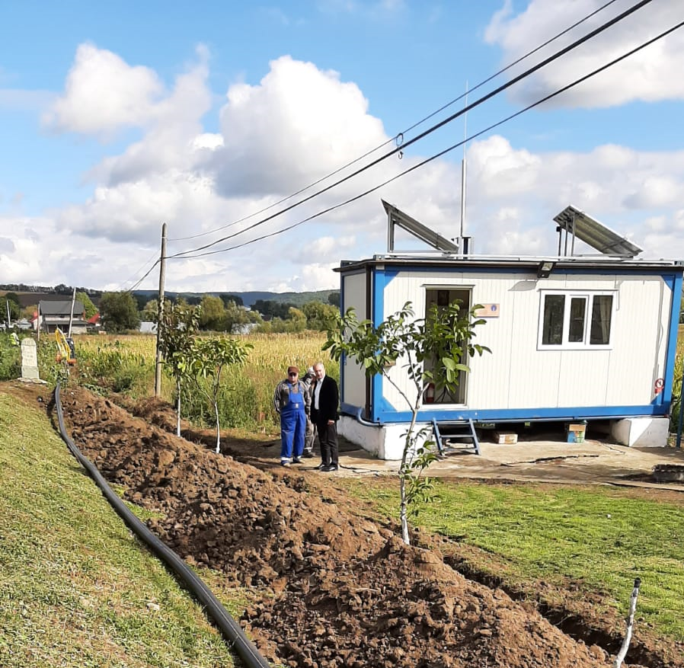

**Proiectul „Modernizare drumuri de interes local în comuna Ion Creangă”**, proiect extrem de important prin care se vor modernizează 10,73 km de drumuri în interiorul comunei noastre și astfel se legitimează eforturile noastre permanente de a crea condițiile unei infrastructuri rutiere moderne și fluide. În cursul anului 2023 fost semnat un nou contract de finanțare pentru Programul național de investiții „Anghel Saligny", pentru categoria de investiții „drumurile publice clasificate și încadrate în conformitate cu prevederile legale în vigoare ca drumuri județene, drumuri de interes local, respectiv drumuri comunale și/sau drumuri publice din interiorul localităților, precum și variante ocolitoare ale localităților", prevăzută la art. 4 alin. (1) lit. c) din Ordonanța de urgență a Guvernului nr. 95/2021 pentru aprobarea Programului național de investiții „Anghel Saligny", asigurânduse o finanțarea de 12.130.989,46 lei din bugetul Ministerului Dezvoltării, Lucrărilor Publice și Administrației, valoarea totală a investiției fiind de 12.234.179,01 lei.

Pe parcursul anului 2024 în cadrul acestui proiect au fost asfaltați 5,158 km din cei 10,73 km prinși în contract, pe străzi din satele Ion Creangă: str. Fântânilor, Ștefan Cel mare, Budăi, Liliacului, și Bradului, Averești: str. Deleni, Școlii, Șesului, Enache Fotache, Doljeasca și Islazului și Recea: str. Curăturilor. Lucrările de asfaltare vor continua și în anul 2025 astfel încât toate străzile prinse în proiect să beneficieze de modernizare contribuind asfel la bunăstarea cetățenilor comunei noastre.

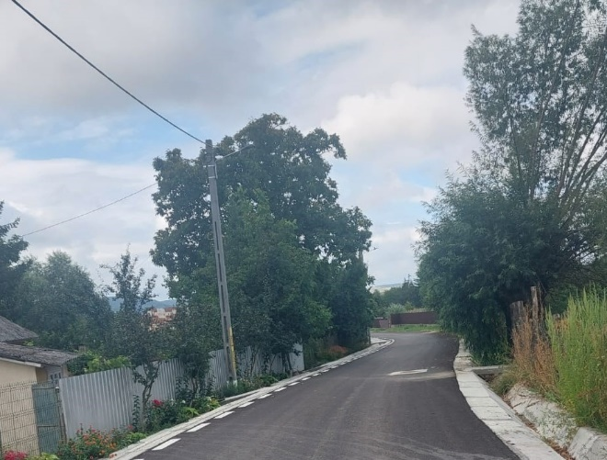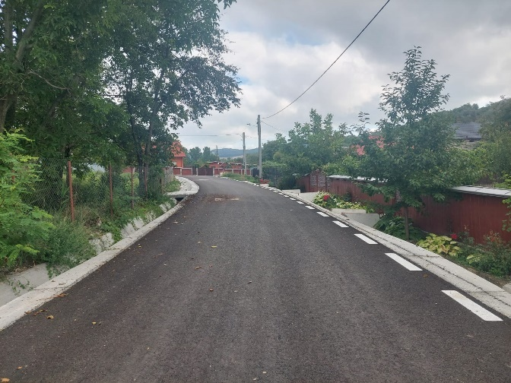

**Proiectul „Extindere alimentare cu apă și extindere rețea de canalizare, rest de executat”** în comuna Ion Creangă. Privind acest proiect, în anul 2024 a fost semnat un nou contract de lucrări în valoare de 10.394.305,20 lei, termen de executare 48 luni, cu firma SC Hidroterm SA. Pe parcursul anului 2024 s-au realizat 2798 ml de rețea de apă în satele Stejaru și Averești, pe srăzile: Fdt. Plopilor, Cezar Petrescu, Fdt. Tineretului, Aleea Dispensarului, Moșilor, Basarabiei, Vatra Satului, Oancea Averescu și 2278 ml rețea de canalizare. Deasemenea s-au realizat 95 branșamente la rețeaua de apă și 77 branșamente la reațeaua de canalizare. Tot în cadrul proiectului au fost finalizate 3 spauri, pe străzile: Cezar Petrescu, Moșilor și Basarabiei.

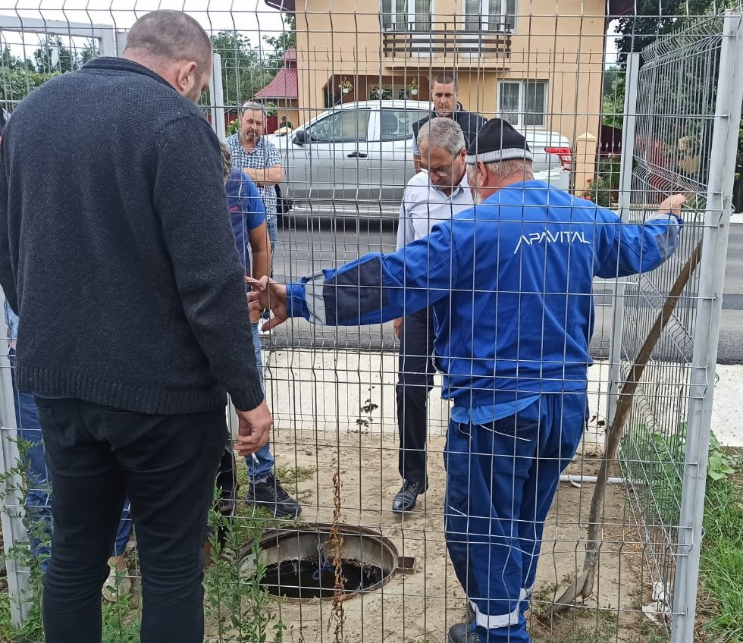

**Proiectul „Creșterea eficinței energetice a infrastructurii de iluminat public în Comuna Ion Creangă (satele: Ion Creangă, Recea, Izvoru, Averești și Muncelu)” 1**.

Proiectul cu o valoare de 1.672.403,65 lei presupune achiziția unui sistem de iluminat complet echipat cu dimare (sistem ce permite reglarea intensității luminii) și telegestiune. În data de 07.11.2024 s-a realizat procesul verbal final la terminarea lucrărilor care au presupus instalarea a 665 lămpi ecologice cu un consum redus de energie și a 7 puncte de aprindere cu telegestiune.

**Proiectul „Creșterea eficinței energetice a infrastructurii de iluminat public în Comuna Ion Creangă (satele: Ion Creangă, Recea, Izvoru, Averești și Muncelu), DJ 207 și DJ 207D” 2**. Contractul de lucrări pentru acest al doilea proiect a fost încheiat în data de 29.10.2024, cu o valoare a lucrărilor de 1.728,740, 38 și termen de execuție de 6 luni de la data emiteruu ordinului de începere a lucrărilor. În cadrul acestui de-al doilea proiect vor fi instalate 440 lămpi ecologice cu consum redus de energie și 5 puncte de aprindere cu telegestiune.

Ambele contracte sunt finațate prin AFM și cofinanțate de la bugetul local. Sistemul de iluminat complet echipat cu funcție de dimare, permite reglarea intensității luminii în funcție de necesități, contribuind astfel la optimizarea consumului de energie și la crearea unui confort vizual adecvat. Acesta este integrat cu un sistem de telegestiune, ce permite monitorizarea și controlul de la distanță al parametrilor de funcționare, asigurând o administrare eficientă, intervenții rapide în caz de defecțiuni și ajustarea automată a nivelului de iluminare în funcție de condițiile ambientale. Acest sistem de iluminat aduce multiple beneficii, atât din punct de vedere economic, cât și funcțional și ecologic: Eficiență energetică și reducerea costurilor: permite ajustarea intensității luminii în funcție de necesități, reducând consumul de energie electrică; scade costurile de întreținere și operare prin optimizarea utilizării lămpilor și prevenirea funcționării inutile; programează automat nivelurile de iluminare pentru a economisi energie în perioadele de trafic redus sau în funcție de lumina natural; Confort și siguranță îmbunătățite: asigură un nivel optim de iluminare, adaptat diferitelor momente ale zilei sau activităților specific; reduce riscul de orbire sau disconfort vizual prin reglarea graduală a intensității luminii; îmbunătățește siguranța pietonilor și a vehiculelor printr-un iluminat constant și adaptabil în zonele publice; Administrare inteligentă și intervenții rapide: permite monitorizarea și controlul de la distanță printr-un sistem centralizat, facilitând gestionarea eficientă a iluminatului; detectează automat defecțiunile și trimite alerte pentru intervenții rapide, reducând timpul de remediere a problemelor: poate fi integrat cu senzori de mișcare sau alte sisteme smart pentru optimizare suplimentară: Durabilitate și impact ecologic redus: reduce emisiile de CO₂ prin scăderea consumului de energie; crește durata de viață a echipamentelor de iluminat, reducând necesitatea înlocuirilor frecvente și generarea de deșeuri; contribuie la diminuarea poluării luminoase prin ajustarea intensității luminii în funcție de nevoi.

În concluzie, un astfel de sistem oferă o soluție modernă, sustenabilă și eficientă aducând economii financiare și un impact pozitiv asupra mediului.



**Proiectul "Achiziția de microbuze electrice și stații de încărcare în cadrul parteneriatului format din comunele Oniceni, Ion Creangă și Valea Ursului"** are ca obiectiv îmbunătățirea transportului public în aceste localități prin introducerea de vehicule electrice și infrastructura necesară acestora.

Proiectul a beneficiat de o finanțare totală de 4.832.860,73 lei, asigurată prin Planul Național de Redresare și Reziliență (PNRR) și a constat în achiziția a 3 microbuze electrice destinate transportului public de persoane și a 3 stații de încărcare aferente, amplasate în comunele Oniceni, Ion Creangă și Valea Ursului. Implementarea acestui proiect va contribui la reducerea emisiilor de carbon și la promovarea unui transport public durabil.

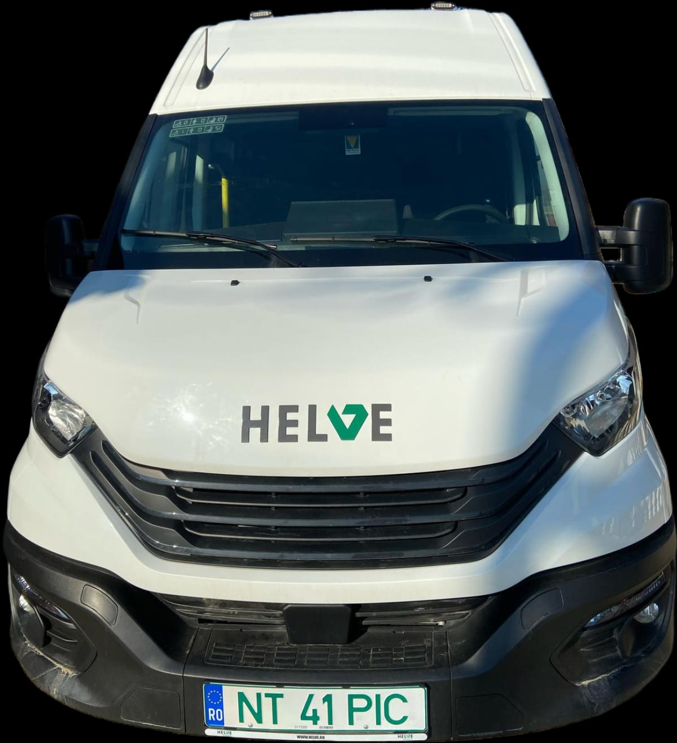

**Proiectul "Capacități de producere a energiei din surse regenerabile de energie pentru consum propriu în Comuna Ion Creangă"**. Semnarea Contractului aferent Cererii de finanțare depusă în cadrul apelului „Sprijinirea investițiilor în noi capacități de producere a energiei electrice din surse regenerabile pentru autoconsum pentru entități publice” a avut loc în data de 13.12.2024. Acest proiect presupune înființarea unei centrale fotovoltaică cu o capacitate de 196,8 kWp, utilizând:  
- 480 de panouri fotovoltaice cu o putere instalată minimă de 410 W fiecare;  
- 4 invertoare trifazate de 50 kW.

Valoarea totală a proiectului: 1.824.292,02 lei (inclusiv TVA), din care: 1.277.487,02 lei reprezintă finanțarea nerambursabilă, acoperind 100% din cheltuielile eligibile, 546.805,00 lei reprezintă contribuția proprie. Perioada de implementare: 13 decembrie 2022 – 1 ianuarie 2026. Proiectul este finanțat de Ministerul Energiei prin Fondul de Modernizare.

Implementarea acestui proiect va contribui la dezvoltarea durabilă a comunei Ion Creangă, asigurând independența energetică și protejarea mediului înconjurător. Producerea energiei electrice va susține consumul clădirilor administrative, precum: Școlile, Căminele culturale, Primăria și alte instituții publice.

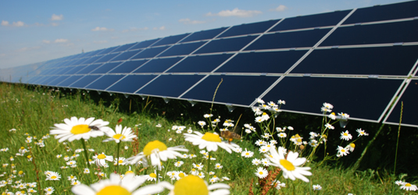

Comuna Ion Creangă implementează mai multe proiecte menite să îmbunătățească condițiile de învățământ în unitățile școlare locale.

**1. Înființare servicii de educație timpurie complementare în cadrul Comunei Ion Creangă, județul Neamț**, finanțat în cadrul Planului Național de Redresare și Rezilință, Componenta 15: Educați, Reforma 2: Dezvoltarea unui sistem de educație timpurie unitar, incluziv și de calitate. I2. Înființarea, echiparea, operaționalizarea și dezvoltarea servicii de educație timpurie complementare pentru copii cu vârsta între 0 și 6 ani în vederea asigurării accesului egal la educație timpurie de calșitate.

Acest proiect urmărește crearea de servicii educaționale pentru copiii de vârstă preșcolară care nu sunt înscriși în sistemul standard de educație, din lipsă de locuri disponibile. În cadrul proiectului s-au amenajat și dotat spații pentru servicii de educație timpurie complementare și sunt în derulare serviciile de catering din cadrul acestui proiect și serviciile de educație parentală.

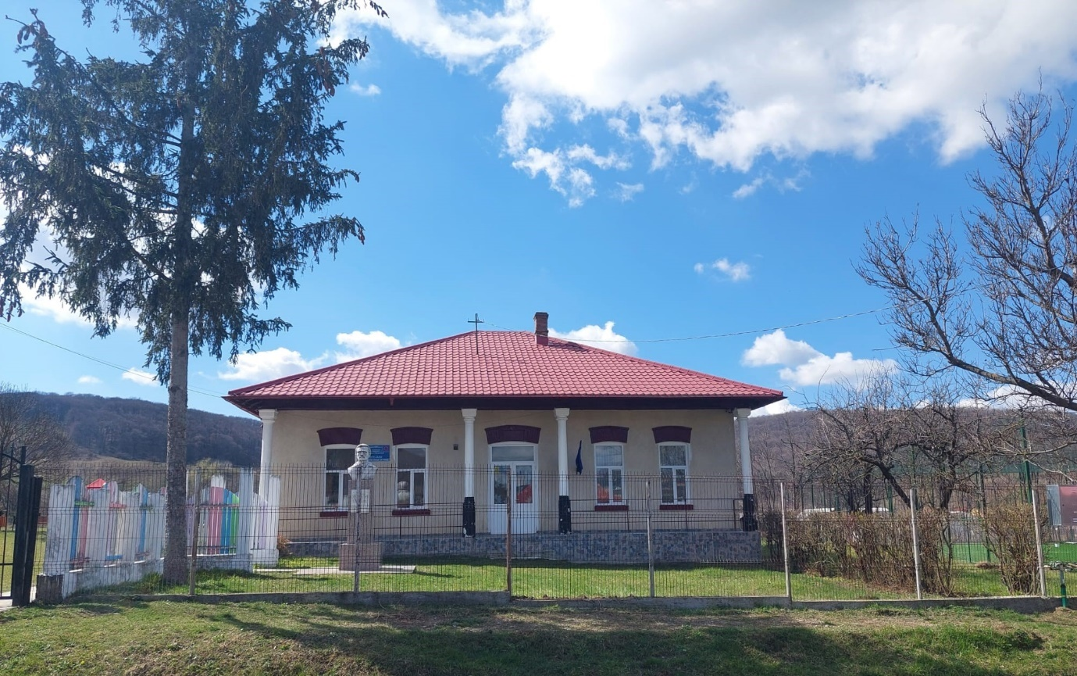

**2. Dotare cu mobilier, materiale didactice și echipamente digitale**

În cadrul Planului Național de Redresare și Reziliență (PNRR), Componenta C15: Educație, s-a lansat apelul de proiecte "Dotarea cu mobilier, materiale didactice și echipamente digitale a unităților de învățământ preuniversitar și a unităților conexe". Acest apel vizează îmbunătățirea infrastructurii educaționale prin echiparea sălilor de clasă, laboratoarelor și altor spații educaționale cu resurse moderne. Procentul de realizare a acestui proiect este de 80% la finele anului 2024.

**3. Proiectul "Reabilitare casă de locuit și școala veche, sat Averești, comuna Ion Creangă"** vizează reabilitarea moderată a două clădiri publice din satul Averești, comuna Ion Creangă, județul Neamț, pentru a îmbunătăți furnizarea de servicii publice.

Proiectul este finanțat prin Planul Național de Redresare și Reziliență (PNRR), Componenta 10 – Fondul Local, Investiția I.3 – Reabilitarea moderată a clădirilor. Valoarea estimată a contractului de execuție era de 1.234.466,29 lei fără TVA, din care 368.885,98 lei fără TVA reprezintă cheltuieli eligibile, iar 865.580,31 lei fără TVA reprezintă cheltuieli neeligibile.

Pe parcursul anului trecut s-a lucrat la elementele de arhitectură și rezistență ale corpului de școală iar la data de 20.11.2024 s-a realizat un proces verbal de recepție parțilă a lucrărilor, însemnând un procent de 51,22% din cheltuielile neeligibile și 52,13% din chletuielile eligibile.

Printre proiectele finanțate integral din bugetul local, realizate în anul 2024 amintim:

**Proiectul de construire a unui teren de minifotbal în satul Stejaru, comuna Ion Creangă**, județul Neamț, ce a fost inițiat de autoritățile locale pentru a îmbunătăți infrastructura sportivă și a oferi locuitorilor posibilitatea de a practica activități sportive în condiții moderne.

Astfel a fost amenajat un teren de minifotbal multifuncțional în incinta Școlii Stejaru, în suprafață de 756 mp , acoperit cu gazon artificial PREMIUM MULTISPORT, valoarea proiectuluifiind de 300 mii lei.

Implementarea acestui proiect contribuie la dezvoltarea infrastructurii sportive locale, oferind elevilor și locuitorilor din satul Stejaru un spațiu adecvat pentru desfășurarea activităților sportive și recreative.

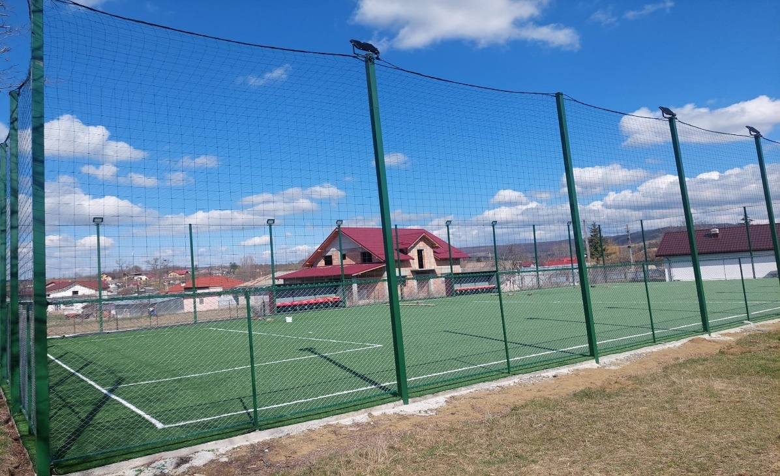

**Proiectul „Reabilitare împrejmuire Cămin Cultural Stejaru, sat Stejaru, comuna Ion Creangă, județul Neamț”** a fost inițiat cu scopul de a îmbunătăți aspectul și funcționalitatea împrejmuirii acestui obiectiv cultural, asigurând un mediu sigur și adecvat desfășurării evenimentelor comunitare.

Contractul de execuție a fost semnat la data de 24 octombrie 2023, având o valoare totală de 92.617,34 lei.

Prin acest proiect, s-a realizat refacerea completă a împrejmuirii existente, utilizând materiale durabile, menite să asigure o rezistență sporită în timp și să contribuie la îmbunătățirea imaginii căminului cultural. Recepția finală a lucrărilor a avut loc pe 24 aprilie 2024, confirmând finalizarea proiectului în condiții optime.

Această investiție reprezintă un pas important în modernizarea infrastructurii culturale a comunei și demonstrează angajamentul administrației locale pentru dezvoltarea și întreținerea patrimoniului public, în beneficiul întregii comunități.

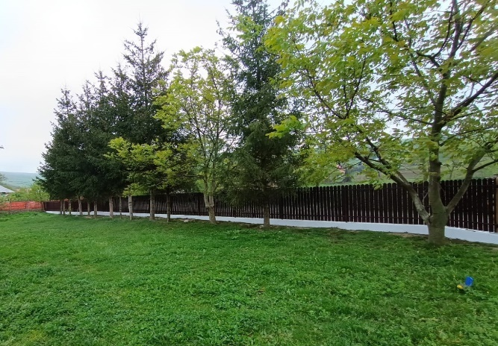 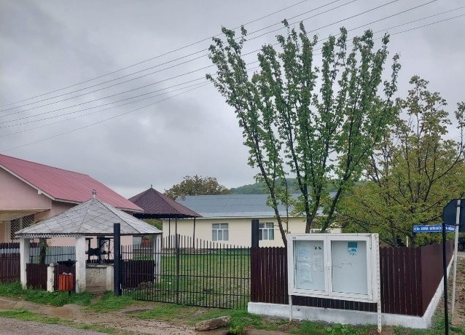

Proiectul „Sistematizare verticală, împrejmuire casă persoane fără adăpost și șanțuri pereate ape pluviale, localitatea Izvoru, comuna Ion Creangă”.

Împreună cu colegii din Primărie și Consiliul Local, am muncit în slujba cetățenilor și alături de ei, având mereu ca prioritate respectarea principiului legalității, permanenței și continuității în asigurarea interesului general. Prin această abordare, am contribuit la menținerea echilibrului social și a ordinii publice.

Am gestionat cu maximă eficiență resursele financiare locale, valorificând atuurile comunei noastre și concentrându-ne pe o administrare responsabilă a acestora, pentru a sprijini dezvoltarea durabilă a comunității.

În anul 2024 acțiunile care au fost întreprinse au vizat toate compartimentele de activitate din cadrul administrației locale, respectiv: Secretar General UAT, Viceprimar, Compartiment Financiar – Contabil, taxe și impozite locale, Compartiment Achiziții publice, Compartiment Registru Agricol , Administrarea Domeniului Public și Privat, Compartiment Agent mediu, Compartimentul urbanism și amenajarea teritoriului, Compartiment cadastru, Compartimentul de asistență socială, Compartimentul Relații publice, resurse umane, starea civilă și arhivă, Serviciul voluntar pentru situații de urgență, Cămine Culturale, Biblioteca comunală, Transport Public Local și Compartimentul de Gospodărire comunală.

**CONSILIUL LOCAL ION CREANGĂ**

Consiliul Local al comunei Ion Creangă, alcătuit din 15 consilieri aleși democratic, își exercită atribuțiile conform legislației în vigoare, având inițiativă și luând decizii în toate domeniile de interes local, cu excepția celor care sunt conferite prin lege altor autorități.

Primarul și viceprimarul, în calitate de autorități executive ale administrației publice locale, sunt responsabili de respectarea drepturilor și libertăților fundamentale ale cetățenilor, de aplicarea prevederilor constituționale și a legislației naționale, precum și de implementarea hotărârilor Consiliului Local.

Secretarul general al comunei, funcționar public de conducere cu studii juridice superioare, asigură avizarea pentru legalitate a actelor emise de primar și Consiliul Local. Totodată, acesta poate coordona compartimente din cadrul aparatului de specialitate al primarului și îndeplinește alte atribuții stabilite prin lege sau delegate de Consiliul Local ori de primar.

Consiliul Local reprezintă forul deliberativ care adoptă hotărâri în conformitate cu legislația în vigoare, în timp ce aparatul de specialitate al primarului rămâne un partener activ al cetățenilor comunei Ion Creangă, oferind servicii publice eficiente și accesibile în beneficiul comunității.

**ORGANIGRAMA PRIMĂRIEI COMUNEI ION CREANGĂ**

Începând cu data de 20.11.2023 conform - art. XVII alin. (8) și ale art. XVIII din Legea nr. 296/2023 privind unele măsuri fiscal-bugetare pentru asigurarea sustenabilităţii financiare a României pe termen lung: „ (8) Numărul maxim al posturilor corespunzător fiecărei unităţi/subdiviziuni administrativ-teritoriale, stabilit potrivit art. III alin. (8^1) din Ordonanţa de urgenţă a Guvernului nr. 63/2010 pentru modificarea şi completarea Legii nr. 273/2006 privind finanţele publice locale, precum şi pentru stabilirea unor măsuri financiare, aprobată cu modificări şi completări prin Legea nr. 13/2011, cu modificările şi completările ulterioare, şi pct. 1 din anexa la respectiva ordonanţa de urgenţă se reduce cu 10% începând cu data de 1 noiembrie 2023”.

Desemeni în conformitate cu prevederile LXIX din Ordonanța de Urgență a Guvernului nr. 115/2023 privind unele măsuri fiscal – bugetare în domeniul cheltuielilor publice, pentru consolidarea fiscală, combaterea evaziunii fiscale, pentru modificarea și completarea unor acte normative, precum și pentru prorogarea unor termene, de la data 01 iulie 2024 au încetat efectele suspendării dispozițiilor art. XVII alin. (3) din Legea nr. 296/2023 privind unele măsuri fiscal – bugetare pentru asigurarea sustenabilității financiare a României pe termen lung, astfel încât, de la data anterior menționată numărul maxim de posture corespunzător UAT Ion Creangă este de 44 posturi.

Organigrama Primariei Ion Creanga, pe parcursul anului 2024 s-a prezentat astfel:

* 2 funcții de demnitate publică (persoane alese), până la data de 23.10.2024 când a fost investit noul Consiliul Local și funcția de viceprimar a rămas vacantă.
* 1 funcție publică de conducere, cea de Secretar General.
* 20 funcții publice de execuție din care ocupate au fost 14, pe parcursul anului 2024;
* 17 posturi contractuale de executie, din care ocupate au fost 12, pe pe arcursul anului 2024.
* 20 posturi asistenți personali.

Echipa Primăriei Comunei Ion Creangă nu este doar un grup de angajați care își desfășoară activitatea sub același acoperiș, ci un colectiv dedicat, motivat de un scop comun: bunăstarea comunității. Succesul nostru nu se măsoară doar prin obiective administrative îndeplinite, ci prin impactul real pe care îl avem asupra vieții cetățenilor.

Am ales să construim o echipă puternică, bazată pe profesionalism, colaborare și responsabilitate. În centrul activității noastre stau valorile fundamentale care ne definesc: respectul față de cetățeni, transparența decizională și angajamentul pentru excelență. Aceste principii ne ghidează în fiecare zi, asigurând o administrație eficientă și receptivă la nevoile comunității.

Fiecare membru al echipei joacă un rol esențial în dezvoltarea comunei, contribuind cu expertiză, implicare și dorința de a face o diferență. Împreună, formăm o administrație locală modernă, capabilă să răspundă provocărilor și să creeze un viitor mai bun pentru toți locuitorii comunei Ion Creangă.

**STRUCTURA BUGETULUI DE VENITURI ŞI CHELTUIELI**

Bugetul de venituri şi cheltuieli a fost astfel structurat încât să acopere principalele direcţii de investiţii în infrastructură, iluminat public, asistenţă socială, siguranţa cetăţeanului, cultură, sănătate, învăţământ si nu în ultimul rând să facă față noilor provocări.

Executia bugetului de venituri si cheltuieli aferent anului 2024

Venituri 23.957.390 lei

Cheltuieli 24.125.699 lei

Veniturile totale realizate reprezinta:

Cote defalcate din impozit pe venit 2.340.832 lei;

Sume defalcate din tva pentru echilibrare buget 5.442.731 lei;

Subventii pentru ajutor incalzire locuinte 668.600 Iei;

Subventii pentru finantare sanatate 68.582 Iei;

Sume alocate de ANCPI 130.246 lei;

Venituri din impozite si taxe locale 1.426.845 lei;

Venituri din subvenții AFM: 1.663.134 lei

Venituri din sume PNDL 669.181 lei;

Venituri din sume PNI, Anghel Saligny 11.186.524 lei

Cheltuielile realizate in valoare de 24.125.699 lei reprezinta:

Cheltuieli cu administrația publică 4.351.462 lei;

Cheltuieli cu late servicii generale 9.404 lei;

Cheltuieli privind împrumuturi 239.836 lei

Transfer copii institutionalizați 50.000 lei;

Ordine publică și siguranță națională 257.740 lei

Sănătate 76.960 lei

Cheltuieli Invatamant 855.455 lei;

Cultură, religie, recreere 770.964 lei

Asistență social 2.364.848 lei

Locuințe, servicii, dez. Publică 6.190.744 lei

Protecția mediului 737.834 lei

Transporturi 8.220.452 lei

Veniturile proprii incasate din impozite pe terenuri si cladiri si alte taxe sunt realizate in procent de 96,63 % respective 1.787.640 lei din 1.850.000 planificat prin buget, structurate astfel:

Impozit transfer proprietati planificat 52.000 lei realizat 37.537 lei – 75 %;

Impozit cladiri persoane fizice: P = 120.000 lei, R = 126.111 lei - 105 %;

Impozit cladiri persoane juridice: p = 10.000 lei, r = 6.096 lei - 60,96 %;

Impozit teren persoane fizice: p = 145.000 lei, R = 123.055 lei - 84,87 %;

Impozit teren persoane juridica P = 20.000, R = 24.175 lei - 128%;

Impozit teren extravilan : P = 300.000 lei, R = 245.409 lei - 81%;

Taxe judiciare de timbru: P = 45.000 lei, R = 30.914 lei - 69%;

Impozit mijloace transport pers.fizice: P = 310.000 lei, incasat 338.542 lei - 109%;

Impozit mijloace transport pers.juridice: P = 30.000 lei, R = 25.750 lei – 85,89%;

Taxe si tarife eliberare licente si autorizatii fct P = 43.000 lei, R = 43.703 lei - 102%;

Alte impozite si taxe: P = 65.000 lei, R = 65.090 Iei – 93,98 %;

Venituri din concesiuni și închiriei: P = 125.000, R = 127.901 lei – 102%

Taxe extrajudiciare de timbre: P = 2.000, R = 4.528 lei – 226%

Amenzi: P = 1905.0001ei, R = 240.250 lei – 126 %;

Taxe speciale 332.000 lei, R = 299.087 lei - 90%;

CHELTUIELI SALUBRIZARE:

total 733.882 lei, din care:

colectare gunoi 629.690 lei;

combustibili si intretinere utilaje colectoare deseuri in suma de 25.921 lei;

salarii personal responsabil 70.320 lei;

obiecte inventor europubele 6.268 lei

alte taxe 1.683 lei;

**PROIECTELE DE INVESTIȚII ALE COMUNEI ION CREANGĂ**

Un accent foarte important a fost pus pe obţinerea finanţărilor extrabugetare pentru proiecte de utilitate certă destinate locuitorilori comunei Ion Creangă.

Vă prezentăm detaliat proiectele derulate şi finalizate, aflate în implementare si proiectele inițiate în anul 2024.

**Investiții realizate din fonduri guvernamentale:**

Mii lei

|  |  |  |  |  |  |
| --- | --- | --- | --- | --- | --- |
| Denumire investiție | Sursa finanțare | Nr./durată contract | Valoare investiție | Plăți | |
| Total proiect | Total 2024 |
| Extindere alimentare apă potabilă și extindere canalizare | MDRAP + local | 1875/15.03.2019 | 40,900 | 10.524 | 906 |
| Amenajare torente și cursuri de apă | CNI + local | Dosar depus CNI | 5,345 | 680 | 0 |
| Reabilitare Școala Gimnazială Ion Creangă în vederea creșterii eficienței energetice și reducerea emisiilor de gaze | AFM + local | Depus AFM | 6,338 | 815 | 0 |
| Modernizare drumuri inters local 10,83 km | MDRAP + BL | Ctr. Finan. 1819/17.07.2023 | 12,234 | 8.070 | 5.126 |
| Creșterea eficienței energetice a infrastructurii de iluminat 2 | AFM +BL | Ctr. Finan. 712/19.12.2023 | 2,065 | 128 | 18 |
| Creșterea eficienței energetice a infrastructurii de iluminat 1 | AFM + bl | Ctr. Finan. semnat | 2,190 | 2.152 | 2.075 |
| Înființare rețea de distribuție gaz metan | MDRAP + BL | Depus dosar la MDRAP | 14,160 | 5.597 | 1.178 |

**Investiții realizate din fonduri europene:**

Mii lei

|  |  |  |  |  |  |
| --- | --- | --- | --- | --- | --- |
| Denumire investiție | Sursa finanțare | Nr./durată contract | Valoare investiție | Plăți | |
| Total | 2024 |
| Reabilitare Casa de locuit și școala veche Averești | PNRR + BL | Contract finan semnat | 1,970 | 111 | 28 |
| Înființare servicii de educație timpurie complementare | PNRR + BL | Dosar depus la MIPE | 955 | 135 | 85 |
| Dotare cu mobilier, materiale didactice și echipamente digitale | PNRR + BL | Dosar depus la MIPE | 1,614 | 280 | 125 |
| Reducerea abandonului școlar | PNRR + BL | Dosar depus la MIPE | 1,487 | 53 | 0 |

**Investiții realizate din bugetul local 2024:**

|  |  |  |  |  |
| --- | --- | --- | --- | --- |
| Denumire investiție | Valoare investiție | Program 2024 | Total decontări | Realizări în 2024 |
| Proiecte, avize studii | 360 | 360 | 208 | 208 |
| Construire teren minifotbal Stejaru | 300 | 300 | 300 | 120 |
| Reparație capitală cămin Recea | 79 | 79 | 60 | 60 |
| Amenajare loc joacă copii școală | 100 | 100 | 0 | 0 |
| Imprejmuire cămin Stejaru | 93 | 93 | 91 | 91 |
| Amenajare curte Casa Socială | 299 | 211 | 299 | 211 |
| Construire pod râu Țiganca | 650 | 15 | 13 | 13 |
| Amenajare loc de joacă Parc Tei | 100 | 100 | 0 | 0 |

**Investiții în continuare și noi pentru anul 2025:**

|  |  |  |  |
| --- | --- | --- | --- |
| Denumirea obiectivelor de investiții | Valoarea totală | Finanțate din: | |
| Surse proprii | De la bugetul de stat și alte surse (PNRR, Anghel Saligny. AFM…) |
| Lucrări în continuare |  |  |  |
| Elaborare documente reabilitare casă de locuit și școala veche Averești | 1080 | 500 | 0 |
| Înființare serviciu de educație timpurie complementare | 1184 | 25 | 1159 |
| Dotare cu mobilier, materiale didactice și echipamente | 1655 | 40 | 1615 |
| Amenajare loc joacă copii Parc Tei | 120 | 120 | 0 |
| Extindere alimentare cu apă potabilă și canalizare | 5938 | 100 | 5838 |
| Inființare rețea de distribuție gaz metan | 50 | 50 | 0 |
| Creșterea eficienței energetice a infrastructurii de iluminat 1 | 53 | 20 | 33 |
| Creșterea eficienței energetice a infrastructurii de iluminat 1 | 40 | 40 | 0 |
| Stație încărcare lentă | 25 | 25 | 0 |
| Panouri fotovoltaice – resurse regenerabile | 40 | 40 | 0 |
| Amenajare drumuri de interes local 10,7 km | 20 | 20 | 0 |
| Construire șanțuri betonate în comuna Ion Creangă | 100 | 100 | 0 |
| Amenajare pod Țiganca | 50 | 50 | 0 |
| Lucrări noi |  |  |  |
| Documentații autorizare ISU cămin Ion Creangă | 10 | 10 | 0 |
| Amenajare miniteren fotbal Averești | 20,43 | 20,43 | 0 |
| Amenajare loc joacă în incinta Școlii Gimnaziale Ion Creangă | 100 | 100 | 0 |
| Reducerea abanadonului școlar | 15 | 15 | 0 |
| Alte cheltuieli de investiții |  |  |  |
| Proiecte, avize, studii PUG | 20 | 20 | 0 |
| Proiecte, avize, studii Cămin Recea | 30 | 30 | 0 |
| Proiecte, avize, studii autorizare ISU casa socială | 10 | 10 | 0 |
| Transfer ARSACIS | 10 | 10 | 0 |

**SECRETAR GENERAL**

Activitatea Secretarului General se desfășoară în conformitate cu prevederile O.U.G. nr. 57/2019 privind Codul administrative și presupune:

* gestionarea procedurilor administrative privind relația dintre consiliul local și primar precum și între aceștia și prefect
* avizarea ptr legalitate a dispozitiilor primarului , a hotărârilor consiliului local ,
* asigurarea procedurii de convocare a consiliului local si efectuarea lucrărilor de secretariat , comunicarea ordinii de zi , intocmirea procesului verbal al sedintelor consiliului local si redactarea hotararilor consiliului local ,
* Pregatirea lucrărilor supuse dezbaterii consiliului local si ale comisiilor de specialitate
* Organizarea arhivei si a evidentei statistice a hotararilor consiliului local si a dispozitiilor primarului ,
* comunicarea actelor administrative.

Pe lângă aceste atribuții se adaugă și:

* Activitatea de aplicare a legilor fondului funciar
* Activitatea de elaborare a procedurilor succesorale
* Organizarea, îndrumarea, coordonarea şi verificarea compartimentelor stare civila, resurse umane , asistenta sociala, registru agricol , cadastru , secretariat , relatii publice , arhiva, urbanism si amenajarea teritoriulu
* Audiențe și consultări acordate persoanelor fizice și juridice
* Coordonarea și asigurarea transparenței decizionale și monitorizarea activității privind liberul acces la informațiile de interes public.
* Îndeplinirea altor atribuții prevăzute de lege au însărcinări date de Consiliul Local ori de primar.

1) În anul 2024 au fost convocate şi s-au desfăşurat 17 şedinţe de consiliu local: 10 ordinare, 3 extraordinare și 4 extraordinare „de îndată”, în cadrul cărora au fost adoptate 95 de hotărâri de consiliu. Proiectele au fost elaborate la iniţiativa primarului 93 și a viceprimarului 2, fiind contrasemnate pentru legalitate, însoţite de rapoartele de specialitate şi avizate de comisiile de specialitate.

Principalele domenii în care s-au adoptat hotărâri de consiliu au fost privind: dezvoltarea economico - socială şi de mediu a comunei; gestionarea serviciilor de interes local; bugetul unităţii administrativ - teritoriale, virările de credite, modul de utilizare a rezervei bugetare şi contul de încheiere a exerciţiului bugetar; impozitele şi taxele locale, în condiţiile legii; documentaţiile tehnico - economice pentru lucrările de investiţii de interes local, în condiţiile legii; strategiile privind dezvoltarea economică, socială şi de mediu a unităţii administrativ - teritoriale; privind asigurarea un mediu favorabil înfiinţării şi/sau dezvoltării afacerilor, inclusiv prin valorificarea patrimoniului existent, precum şi prin realizarea de noi investiţii care să contribuie la îndeplinirea programelor de dezvoltare economică regională şi locală; realizarea lucrărilor şi măsurilor necesare implementării şi conformării cu prevederile angajamentelor asumate de România în calitate de stat membru al Uniunii Europene în domeniul protecţiei mediului şi gospodăririi apelor pentru serviciile furnizate cetăţenilor; garantarea împrumuturilor, precum şi contractarea de datorie publică locală, în numele unităţii administrativ - teritoriale, în condiţiile legii; activitatea cultelor religioase; criteriile pentru repartizarea locuinţelor şi a utilităţilor locative aflate în proprietatea sau în administrare.

În anul 2024 primarul comunei Ion Creanga a emis un nr. de 342 dispoziţii.

In anul 2024 nu au existat acte administrative emis de consiliul local/primar, vizat de legalitate de către secretar care să fi fost atacate la instanţele de contencios administrativ.

2) Activitatea de aplicare a legilor fondului funciar :

- asigurarea lucrărilor comisiei locale de fond funciar conform legilor nr.18/1991, 169/1997, 1/2000,10 / 2001, 247/2005, 123/2023.

-punerea la dispoziţia Comisiei a anexelor şi hotărârilor comisiei judeţene de fond funciar privind suprafeţele validate, cu evidenţierea poziţiilor/suprafeţelor pentru care au fost eliberate titluri de proprietate, adeverinţe de proprietate, procese-verbale de punere în posesie, precum şi poziţiile/suprafeţele pentru care urmează să fie eliberate titluri de proprietate;

-centralizarea cererilor de restituire nesoluţionate, în vederea stabilirii suprafeţelor de teren necesare pentru finalizarea procesului de restituire;

-punerea la dispoziţia Comisiei a inventarelor actualizate ale bunurilor din domeniul public şi privat al unităţii administrativ teritoriale, inclusiv situaţia islazurilor comunale; inventarierea suprafeţelor de islazuri;

3) Activitatea de elaborare a procedurilor succesorale: În cursul anului 2024, s-au întocmit un număr de 120 sesizări pentru deschiderea procedurilor succesorale, urmare a solicitărilor depuse de către persoanele îndreptăţite (moştenitori).

4) Domeniul proiecte cu finanţare nerambursabilă din fonduri europene sau guvernamentale: participarea în calitate de manager de proicet în cadrul proiectelor desfășurate și finanțate prin P.N.N.R.

5) Organizarea, îndrumarea, coordonarea şi verificarea compartimentelor stare civila, resurse umane, asistenta sociala, registru agricol, cadastru, secretariat, relatii publice, arhiva:

-Urmărirea rezolvării corespondenţei în termenele legale;

-Verificarea modului de soluţionare a petiţiilor şi a reclamaţiilor;

- Avizarea pentru legalitate a certificatelor de urbanism şi a autorizaţiilor de construire eliberate conform Legii nr.50/1991, cu modificările şi completările ulterioare;

-Avizarea şi urmărirea modului de completare a registrului agricol, coordonarea activităţii specifice compartimentului;

6) Alte activităţi:

-Elaborarea documentelor, solicitărilor, memoriilor în corespondenţa cu autorităţile administraţiei centrale şi judeţene pentru obţinerea fondurilor necesare activităţii proprii.

-Audienţe şi consultări acordate persoanelor fizice şi juridice în relaţiile cu primăria şi serviciile coordonate;

-Asigurarea accesului la informaţiile de interes public;

-Actualizarea comisiilor de apărare şi a situaţiilor de urgenţă.

-Inventarierea dosarelor din arhiva primăriei pentru anul 2024;

-Gestionarea registrului electoral naţional – program informatic;

7) Autoritatea publică nu a fost acţionată în justiţie pentru nerespectarea prevederilor Legii nr. 52/2003 privind transparenţa decizională în administraţia publică.

8) S-a asigurat asistenţa juridica a celorlalte compartimente din cadrul instituţiei; evidenta declaratiilor de avere ale aparatului propriu al Primariei și Consiliului Local.

9) În baza Strategiei anticorupție elaborate și adoptată în anul 2022, U.A.T. Ion Creanga a vizat, și în anul 2024, consolidarea calităţii serviciilor publice şi dezvoltarea unor proceduri de lucru în acord cu principiile transparenţei, legalităţii, eficacităţii şi supremaţiei interesului public atât la nivelul primarului comunei Ion Creanga, cât şi la nivelul aparatului de specialitate al acestuia.

- A fost elaborată analiza de riscuri şi vulnerabilităţi la corupţie, au fost adoptate diverse instrumente de prevenire a corupţiei și au fost elaborate proceduri operaționale care vin în sprijinul îmbunătățirii calității serviciilor publice. Prin procedurile menționate se numără: procedură operaționala privind identificarea funcțiilor sensibile, procedură operaționala privind transparența decizională, procedură operaționala privind avertizarea în interese public, procedură operaționala prinvind completarea și depunerea declarațiilor de avere și de interese, procedură operaționala prinvind informațiile de interes public. Au fost analizate principalele atribuţii ale Unității administrativ teritoriale Ion Creanga în acord cu numărul estimat de beneficiari şi cu bugetul alocat şi au fost stabilite atribuţiile cele mai vulnerabile din perspectiva competenţei exclusive, puterii de a lua decizii şi răspunderii/transparenţei. Pentru atribuţiile cele mai vulnerabile au fost stabilite ameninăţile şi măsurile de remediere, fiind finalizată analiza de riscuri şi vulnerabilităţi.

- Implementarea măsurilor de remediere a vulnerabilităților specifice identificate.

- Participarea la activitățile de coordonare și monitorizare a SNA și transmiterea contribuțiilor anuale către MDLPA.

- Intensificarea activităților de implementare a sistemului de control intern/managerial.

- Elaborarea și implementarea la nivelul instituției de proceduri de sistem privind indicatorii anticorupție (procedură privind declararea averilor, transparența decizională, acces la informații, evitarea situațiilor de conflicte de interese și a cazurilor de incompatibilități, avertizarea în interes public).

- Asigurarea funcționalității site-ului instituției, publicarea și actualizarea periodică a informațiilor publice destinate cetățenilor.

- Asigurarea și îmbunătățirea accesului la informații de interes public și eficientizarea activităților aferente.

- Asigurarea respectării prevederilor legale în ceea ce privește transparenţa procesului decizional şi legislativ.

- Publicarea informațiilor de interes public în format deschis.

**COMPARTIMENT FINANCIAR-CONTABILITATE,**

**IMPOZITE SI TAXE LOCALE**

Compartimentul financiar-contabilitate, fundamenteazã și întocmeşte anual, în termenele prevăzute de lege, proiectul bugetului local al comunei Ion Creanga, asigurând prezentarea tuturor documentelor necesare primarului si Consiliului local în vederea aprobării bugetului anual.

- Intocmeşte contul anual de încheiere a exerciţiului bugetar.

- Stabileşte măsurile necesare şi soluţiile legale pentru buna administrare, întrebuinţare şi executare a bugetului local.

- Verifică modul de încasare şi cheltuire a sumelor din bugetul local şi prezintă primarului şi Consiliului Local orice neregulă sau încălcare constatată, precum şi măsurile ce se impun.

- Urmăreşte şi răspunde de efectuarea cheltuielilor cu respectarea disciplinei financiare şi informează lunar primarul.

- Asigură şi răspunde de respectarea legalităţii privind întocmirea şi valorificarea tuturor documentelor financiar contabile prezentate spre aprobare ordonatorului principal de credite.

- Asigură pe baza documentaţiei tehnico - economice prezentate, fondurile necesare pentru buna funcţionare a unităţilor din domeniul învăţământului, sănătăţii, asistenţei sociale, cultură, administratie publică,

- Organizează, asigură şi răspunde de exercitarea conform prevederilor legii a controlului financiar - preventiv.

- Realizează inventarierea anuală sau ori de câte ori este nevoie a bunurilor materiale şi a valorilor băneşti ce aparţin comunei şi administrarea corespunzătoare a acestora.

- Asigură evaluarea şi reevaluarea bunurilor, conform legii;

- Colaborează cu celelalte compartimente şi servicii pentru stabilirea necesarului de fonduri în vederea elaborării bugetului local.

- Urmăreşte şi răspunde de respectarea şi aplicarea hotărârilor Consiliului Local, a dispoziţiilor primarului şi a celorlalte acte normative în domeniul economico - financiar.

- Răspunde de întocmirea rapoartelor de specialitate pentru proiectele de hotărâri în domeniile de activitate ale serviciului, în vederea promovării lor în Consiliul local.

- Organizează şi conduce întreaga evidenţă contabilă, în conformitate cu prevederile legale în vigoare pe următoarele acţiuni: contabilitatea mijloacelor fixe şi evidenţa operativă la locurile de folosire, contabilitatea materialelor şi a obiectelor de inventar; contabilitatea mijloacelor băneşti; contabilitatea deconturilor, contabilitatea cheltuielilor conform clasificaţiei bugetare.

- Întocmeşte: propuneri de angajamente, ordonanţări, fişe bugetare, ordine plată, dispoziţii transfer, dispoziţii plată / încasare către casierie, statele de plată privind salariile;

- Ĩntocmeşte situaţiile financiare şi contul de execuţie pentru comuna Ion Creanga şi centralizat pentru toate unităţile şi serviciile subordonate;

- Asigură întocmirea corectă şi la timp a statelor de plată şi stabilirea reţinerilor şi a viramentelor salariale conform legislaţiei în vigoare;

- Asigură întocmirea bugetului fondurilor externe nerambursabile şi efectuarea operaţiunilor de plăţi, înregistrarea contabilă a programelor cu cofinanţare externă;

- Ĩntocmeşte bugetul veniturilor şi cheltuielilor extrabugetare, bugetul împrumuturilor interne, plăţi aferente acestor bugete;

- Întocmește, elaborarează şi fundamentează bugetului de venituri şi cheltuieli al comunei, precum şi rectificările acestuia ori de câte ori este nevoie;

- Întocmește bugetului instituţiilor publice finanţate din venituri proprii şi subvenţii din bugetul local, precum şi rectificările acestuia ori de câte ori este nevoie;

- Întocmește bugetului de venituri şi cheltuieli evidenţiate în afara bugetului local, precum şi rectificările acestuia ori de câte ori este nevoie;

- Întocmește bugetul creditelor interne, precum şi rectificările acestora, ori de câte ori este nevoie.

- Înscrie în fişele bugetare, la finele lunii, a cheltuielilor corespunzătoare fiecărui capitol, subcapitol, titlu, articol şi alineat conform notelor contabile întocmite;

- Întocmirea zilnică a ordinelor de plată şi a dispoziţiilor bugetare de repartizare/retragere a creditelor;

- Analizează zilnic execuţia de casă a bugetului local de venituri şi cheltuieli al comunei.

- Întocmește zilnic angajamentele legale şi le înscrie în fişele de angajament potrivit clasificaţiei bugetare. Astfel se ţine evidenţa creditelor bugetare aprobate, angajamentelor bugetare şi angajamentelor legale.

- Întocmește ordinele de plată şi ordonanţările pentru obiectivele de investiţii finanţate din bugetul local, bugetul veniturilor şi cheltuielilor evidenţiate în afara bugetului local, bugetul creditelor interne;

- Acordă viza de Control Financiar Preventiv propriu pentru operaţiuni de plată, investiţii, pentru deschiderile de credite şi pentru derularea împrumutului, pentru contracte etc.;

- Verifică modul de cheltuire a sumelor din bugetul local şi prezintă primarului şi Consiliului Local informări privind execuţia bugetară;

- Ĩntocmeşte şi transmite situaţiile statistice solicitate de organele în drept.

- întocmește și depune la Trezoreria statului documentele de plăți și ridică extrasele de cont.  
- efectueaza, conform prevederilor din Regulamentul operațiunilor de casă, aprobat prin Decretul nr.209/1976, verificarea periodică (cel puțin o dată pe lună) a casieriei și operațiunilor derulate prin casierie, întocmind în acest sens un proces verbal pe care îl prezintă spre aprobare ordonatorului principal de credite;

- efectueaza îndosarierea documentelor și registrelor contabile, în conformitate cu reglementările în domeniu și le predă anual la arhiva instituției, pe baza de proces verbal;

- coordonează activitatea de impunere, evidența și urmărire a veniturilor bugetare,asiguirând respectarea de către personalul cu atribuții în acest domeniu, a reglementărilor legale, specifice acestui domeniu de activitate;

- coordonează activitatea privind calculul, evidența, plata și raportarea cheltuielilor cu personalul și a obligațiilor fiscale aferente, asigurând respectarea legislației în domeniu;

Compartimentul Impozite și Taxe Locale, are rolul de a asigura condițiile necesare pentru administrarea impozitelor și taxelor locale (datorate de contribuabili persoanele fizice și juridice cu bunuri impozabile în Comuna Ion Creangă) de natura impozitului/taxei pe clădiri și terenuri, impozitului pe mijloacele de transport, taxelor de firmă și publicitate și altor taxe așa cum sunt prevăzute de Codul fiscal, precum și a debitelor din amenzile privind circulația pe drumurile publice.

In cadrul acestui compartiment activează 2 salariati, consilier principal și referent principal roluri fiscal.

In anul 2024 s-au incasat sumele din impozitele si taxele locale de la persoane fizice si juridice, propriri pentru persoane, s-au intocmit somații și titluri executorii ptr. suma ramasă din anul 2023.

Activitatea compartimentului a presupus întocmirea și comunicarea a:

- 307 decizi de impunere, 307 înștiințări de plată, privind impozitele și taxele locale pentru persoanele fizice și juridce din comună

- 171 somații și 171 titluri executorii cu privire la impozitele și taxele locale persoane fizice și juridice;

- 34 adrese de înființare proprire la impozitele și taxele locale persoane fizice restante;

- 34 adrese de înștiințare privind înființarea propririi cu privire la impozitele și taxele locale persoane fizice;

- 19 adrese de sistare înființare a propririi cu privire la impozitele și taxele locale persoane fizice restante;

- dosare pentru declararea insolvabilității

- 1131 certificate fiscal la solicitarea contribuabililor;

S-au intocmit si eliberat certificate fiscale la cererea contribuabililor, s-au întocmit dosare fiscale pentru persoane fizice si juridice, s-au operat acte vanzare-cumparare cu privire la terenuri sau case, s-au întocmit și comunicat liste cu bunurile contribuabililor ca urmare a solicitarilor transmise de executorii judecatoresti si liste catre ANAF, s-au întocmit si comunicat instiintari de plata, decizii de impunere pentru 120 amenzi si confirmari primire debit la organele emitente, s-au operat 462 contracte vanzare-cumparare mijloace de transport, s-au intocmit dosare pentru transformarea amenzilor in munca in folosul comunitatii, s-au actualizat datele de la ITL cu compartimentul Agent Agricol și s-au prelucrat dosare pentru beneficiarii de amnistie fiscala.

**RELAȚII PUBLICE, RESURSE UMANE, STARE CIVILA ȘI ARHIVĂ**

Activitatea compartimentuluI de stare civilă este asigurată prin delegarea de către primar a atribuțiilor de ofiţer de stare civilă, conform Legii nr.119/1996, completată şi modificată. Această activitate este îndeplinită de secretarul general împreună cu un alt funcţionar public, de execuţie, consilier, clasa I, grad professional debutant și presupune:

* înregistrarea actelor de naștere
* înregistrarea actelor de căsătorie
* înregistrarea actelor de deces
* eliberarea de certificate de naștere/căsătorie/deces
* eliberarea de extrase multilingve
* eliberarea de livrete de familie
* întocmirea și înaintarea de extrase de nașterem căsătorie, deces.

Pentru anul 2024 au fost înregistrate 5 acte de naștere transcrise, 27 acte de căsătorie din care 24 în registrele de stare civilă și 3 în Sistemul Informatic Integrat pentru Emieterea actelor de Stare Civilă, 46 din care 22 în registrele de stare civilă și 22 în SIIESC acte de deces, au fost operate 170 de mențiuni pe marginea actelor de stare civilă și au fost comunicate 125 de mențiuni.

La solicitarea autorităților din țară și la solicitarea cetățenilor au fost eliberate: 56 certificate de naștere, 47 certficate de căsătorie, 46 certificate de deces, 8 completări la cerere pentru naștere.

Tot la solicitarea autorităților au fost întocmite și înaintate 37 extrase de naștere, 10 extrase de căsătorie și 13 extrase de deces pe actele de stare civilă pentru uz oficial.

Înregistrarea, comunicarea şi afişarea pe pagina de internet a comunei a declaraţiilor de avere şi declaraţiilor de interese pentru aleşi locali şi funcţionari publici;

Activitatea compartimentului de resurselor umane: constă în ținerea evidenței dosarelor de personal, cărţilor de muncă, fişelor posturilor, organizarea de concursuri pentru ocuparea posturilor vacante, examenelor de promovare, contractelor individuale de muncă, elaborarea contractelor individuale de muncă a actelor adiţionale şi a celorlalte documente necesare completării şi actualizării dosarelor de personal, în conformitate cu prevederile codului muncii; elaborarea documentaţiilor privind suspendarea raporturilor de muncă şi a raporturilor de serviciu; actualizarea fişelor de post şi a atribuţiilor personalului de execuţie. Evaluarea performanţelor profesionale ale personalului de execuţie din compartimentele aparatului de specialitate al primarului comunei Ion Cranga, elaborarea planului anual de perefecționare profesională și realizarea de cursuri de perfecționare profesională pentru funcționarii publici și personalul contractual din aparartul de specialitate al primarului comunei Ion Creangă, elaborarea organigramei, statelor de funcţii şi a rapoartelor specifice către ANFP , gestionarea REVISAL , gestionarea portalului informatic al ANFP privind gestiunea funcţiilor publice.

Potrivit reglementarilor in vigoare, Primaria comunei Ion Creangă are deplină competență în planificarea formarii, in achizitionarea serviciilor de formare si in monitorizarea și evaluarea formarii functionarilor publici si personalului contractual. Potrivit principiului planificarii, institutia publice are obligatia de a initia anual Planul de formare profesionala a personalului aparatului de specialitate al al primarului comunei Ion Creangă si fondurile alocate in scopul instruirii acestora.

În anul 2024, avand in vedere O.U.G. nr. 57/2019 privind Codul administrativ, cu modificările și completările ulterioare, Legea nr.53/2003 - Codul muncii, republicata, cu modificarile și completarile ulterioare și HG.. nr. 1066/2008 pentru aprobarea Normelor privind perfectionarea profesionala a functionarilor publici s-a aprobat Panul anual de perfecționare profesionala a personalului din cadrul institutiei precum și fondurile alocate in scopul instruirii și imbunatatirii performantelor individuale, din bugetul local urmand sa meargă la cursuri un numar de 10 persoane din compartimente precum: registrul agricol, cadastru, impozite și taxe locale, urbanism și amenajarea teritoriului, administrarea domeniului public și privat.

In anul 2024, fondurile alocate initial prin Legea nr. 273/2006 privind finantele publice locale, la capitolul „ pregatire profesionala" au fost in valoare totală de 10000 ron.

Ca urmare a protocolului semnat cu Agenția Națională a Funcționarilor Publici și în contextual implementării țintei nr. 185 „Funcționarii publici care au urmat un curs de formare digital”, aferente investției nr. 16. „Program de formare competențe digitale avansate pentru funcționarii publici” din Componenta C7 – Transformare digital a planului Național de Redresare și Reziliență (PNRR), 10 funcționari publici de conducere și de execuție, din cadrul Primăriei comunei Ion Creangă au participat, gratuit, la programe de formare precum: Financiar în contextul digitalizării administrației publice, Comunicare în contextul digitalizării administrației publice, Managementul Comunicare în contextul digitalizării administrației publice, Back office Comunicare în contextul digitalizării administrației publice, Leadership și talent management în contextul noilor tehnologii și al transformării digitale”, Code of Talent – Recrutare și selecție – Locale.

Activitățile de formare și perfecționare profesională desfășurate în anul 2024 au avut un impact pozitiv asupra activității instituției, contribuind la creșterea competențelor personalului și la eficientizarea serviciilor oferite cetățenilor. Se recomandă continuarea și diversificarea programelor de formare pentru anii următori.

Activitatea în domeniul relațiilor publice asigură accesul liber şi neîngrădit al persoanelor la orice informaţii de interes public, primeşte sugestii, reclamaţii, plângeri, le direcționează către compartimentele vizate şi urmăreşte transmiterea răspunsurilor în timp util, furnizează informaţii de larg interes cetăţenesc (acte normative, evenimente importante pentru comunicate, modul de acces la alte tipuri de servicii publice etc).

Solicitările depuse au fost legate de: infrastructura comunei Ion Creangă, probleme de natura familială şi socială; acte de propietate; taxele si impozitele locale; solicitări avizări construcţii locuinţe; locuri de muncă; conflicte de vecinătate, adeverințe e.t.c.

În cadrul compartimentului există un funcționar public desemnat, responsabil pentru relatia cu societatea civila, care primeste propunerile, sugestiile si opiniile persoanelor interesate cu privire la proiectul de act normative propus. Intocmeste si comunica Raportul de evaluare a implementarii Legii nr. 544/ 2001 privind liberul acces la informatiile de interes public și întocmeste si comunica Raportul de evaluare a implementarii Legii nr. 52/2003 privind transparenta decizionala in administratia publica. Urmăreşte modificările legislative în mod curent.

Activitatea în domeniul arhivare: constă în preluarea, verificarea și arhivarea dosarelor constituite, ordonarea dosarelor și a bibliorafturilor, pe problematică, compartimente și chronologic, scoaterea documentelor din evidența arhivei după aprobarea creatorilor de documente, cu avizul Arhivei Naționale sau a Direcțiilor Județene ale Arhivei Naționale, organizarea depozitului de arhivă după criterii stabilite conform Legii Arhivelor Naționale, formularea de răspunsuri la diversele solicitări ale cetățenilor

**COMPARTIMENTUL ADMINISTRAREA DOMENIULUI PUBLIC ȘI PRIVAT**

Activitatea acestui compartiment constă în evidenţa patrimoniului public şi privat al comunei, îndeplinirea hotărârilor Consiliului Local şi a dispozitilor Primarului privind închirierea/concesionarea şi comodatul bunurilor apartinand domeniului public si privat al unitatii administrativteritoriale, întocmirea contractelor/actelor adiţionale privind inchirierea, comodatul si concesionarea bunurilor care apartin domeniului public al unitatii administrativ-teritoriale si domeniului privat al acesteia şi urmărirea executării acestora, evidența completă a solicitărilor de spații locative în condițiile Legii nr. 152/1998, urmărește și asigură respectarea prevederilor legale privind atribuirea spațiilor de locuințe, precum și sesizările privind inchiriea, folosirea și administrarea locuințelor conform prevederilor legale în vigoare.

În anul 2024 activitatea compartimentului s-a concretizat în:

1. Participarea la inventarierea bunurilor proprietate publică și privată a comunei.

2. Participarea la licitații privind:

- Spații aparținând domeniului public și privat al UAT Ion Creangă.

3. Au fost încheiate contracte de închiriere cu câștigătorii licitațiilor.

3. S-au calculat și actualizat chiriile pentru locuințele ANL, iar ulterior au fost încheiate acte adiționale cu locatarii.

4. Participarea la citirea apometrelor și calcularea consumul de apă la blocul ANL în fiecare lună.

5. Întocmirea și transmiterea situațiilor lunare privind sumele reprezentând recuperarea investiției pentru blocul ANL.

6. Au fost punctate și verificate situațiile de lucrări cu ofertele financiare inițiale pentru:

- Înființare distribuție gaze naturale și racorduri în comuna Ion Creangă, satele Ion Creangă, Averești, Stejaru, Izvoru și Recea, județul Neamț;

- Execuție lucrări teren mini-fotbal Școala Stejaru, sat Stejaru;

- Sistematizare verticală și împrejmuire casă pentru persoane fără adăpost și șanțuri pereate pentru ape pluviale, localitatea Izvoru, comuna Ion Creangă;

- Modernizare drumuri de interes local în comuna Ion Creangă;

- Lucrări de branșament electric monofazat, bloc de măsură și protecție, și instalație de utilizare pentru terenul mini-fotbal, sat Stejaru, comuna Ion Creangă, județul Neamț;

- Reabilitare împrejmuire cămin cultural Stejaru, sat Stejaru, comuna Ion Creangă, județul Neamț;

- Branșamente instalații electrice pentru stațiile de reîncărcare a vehiculelor electrice pentru satele Ion Creangă și Recea, județul Neamț;

- Lucrări în cadrul proiectului „Elaborare documentație tehnică pentru reabilitarea casei de locuit și a școlii vechi din satul Averești, comuna Ion Creangă”, finanțat prin PNRR – Componenta C10 FONDUL LOCAL I3 – reabilitare moderată a clădirilor publice pentru îmbunătățirea furnizării de servicii publice de către unitățile administrative;

- Extindere alimentare cu apă și extindere rețea de canalizare în comuna Ion Creangă, județul Neamț.

8. Participarea la toate recepțiile lucrărilor executate pentru investițiile menționate.

9. Participarea la recepția finală pentru obiectivul de investiții „Lucrări de reparații capitale Parc Tei, comuna Ion Creangă”.

10. Participarea, împreună cu comisia desemnată, la constatarea deteriorării drumurilor comunale în vederea balastării.

11. Colaborarea cu firma de cadastru pentru întocmirea documentațiilor tehnice pentru imobilele proprietate publică și privată.

12. Întocmirea referatelor de necesitate privind achizițiile de lucrări pentru anul 2024, precum și a materialelor necesare pentru buna desfășurare a activității.

13.Toate bunurile achiziționate au fost primite și gestionate conform procedurilor.

14.Împreună cu personalul contabil, s-au actualizat bunurile din domeniul public și privat, conform extraselor de carte funciară și hotărârilor Consiliului Local.

15. Împreună cu comisia de licitație, au fost pregătite documentele necesare pentru întocmirea contractului de vânzare-cumpărare a clădirii fostei Consumcoop.

**COMPARTIMENTUL ACHIZIȚII PUBLICE**

Compartimentul de achiziții publice pe perioada anului 2024 a elaborat programul anual al achiziţiilor publice pe baza necesităţilor şi priorităţilor identificate la nivelul instituţiei, în funcţie de fondurile aprobate.

Astfel, în cadrul Compartimentului s-a realizat:

1. Intocmirea planului anual al achizitiilor publice (PAAP) pe baza necesitatilor si prioritatilor comunicate de catre celelalte compartimente din cadrul autoritatii contractante conform legii.

2. Intocmirea si verificarea lunara a anexelor pentru PAAP;

3. Achizitii directe (produse,servicii):

4. Primirea si analiza referatelor de necesitate;

5. Verificarea existenței fondurilor alocate in buget pentru fiecare capitol in parte;

6. Alegerea procedurii de achizitie publica;

7. Stabileste prin nota justificative a criteriile de calificare si selectie a ofertantilor,

precum si a criteriilor de atribuire;

8. Negocierea achizitiilor de produsele si servicii in vederea obtinerii unei valori de

plata cat mai reduse;

9. Realizarea de achiziții directe in programul SEAP

a. Intocmirea notei de comanda privind furnizarea de produse, servicii, etc.

b. Elaborarea contractului de achizitie publica privind produsele, servicii si lucrarile;

c. Transmiterea prin posta, prin fan curier, urmarirea si verificarea contractelor privind semnatura tuturor membrilor si a corpului judecatoresc;

d. Verificarea facturilor sa fie conforme cu pretul din achizitie sau din contract.

10. Licitatii publice (inchirieri bunuri aflate in domeniul public sau privat, concesiuni, inchirieri pasuni, etc).

a. Primirea si analizarea caietelor de sarcini;

b. Realizarea anuntului de participare pentru transimirea spre publicare ;

c. Transmiterea spre publicare a anunturilor de participare catre Monitorul Oficial al Romaniei partea a VI a, intocmire si publicare anunturi de participare catre un ziar local si un ziar national;

d. Transmiterea informatiilor solicitate in baza unor prevederi legale si primirea si solutionarea solicitarilor de clarificare la documentatia de atribuire;

e. Primirea ofertelor si participarea impreuna cu membrii comisiilor la deschiderea ofertelor;

f. Stabilirea ofertelor inacceptabile sau neconforme prin intocmirea si redactarea documentelor pentru licitatie cum ar fi: procese verbale de evaluare a ofertelor si raporturile de procedurii a ofertelor admisibile si comunicarea rezultatelor participantilor la licitatii prin transmiterea acestora prin intermediul postal pentru desemnarea castigatorilor;

g. Urmarirea indepinirii sarcinilor din contract si urmarirea si verificarea contractelor privind semnatura tuturor membrilor si a corpului judecatoresc;

h. Pastrarea dosarelor de licitatie prin care s-au instrainat bunuri din patrimoniul comunei si s-au concesionat bunuri in domeniul privat.

11. Achizitii directe: Investitii- Lucrari

a. Primirea si analiza Temelor de Proiectare, Notei Conceptuale si analizarea listelor cu cantitati de lucrari;

b. Realizarea Caietelor de Sarcini, intocmire anunturilor de participare pentru postarea in SEAP;

c. Transmiterea informatiilor solicitate in baza unor prevederi legale si primirea si solutionarea solicitarilor de clarificare din partea ofertantului despre diferite lucrari care se vor executa

d. Verificarea ofertelor daca se incadreaza in termenul si data limita specificate in anunturile de participare, verificarea ca ofertele sa fie conforme si admisibile cu cele specificate in anunturile de participare – conforme cu Caietele de Sarcini

e. Intocmirea si redactarea documentelor privind evaluare ofertelor de catre comisia de evaluare;

f. Intocmirea, Comunicarea si transmiterea rezultatelor atat digital cat si prin intermediul postei privind ofertele castigatoare;

g. Intocmirea si redactarea contractului de lucrari, urmarirea si verificarea contractelor privind semnatura tuturor membrilor, atat din partea autoritatii contractante cat si a prestatorului si a corpului judecatoresc.

12. Fonduri Europene –PNRR (realizarea de produse, servicii si lucrari)

a. Realizarea referatelor de necesitate, intocmirea anunturilor de publicitate pentru postarea in SEAP;

b. Transmiterea informatiilor solicitate in baza unor prevederi legale si primirea si solutionarea solicitarilor de clarificare din partea ofertantului despre diferite lucrari/produse/servicii care se vor executa.

c. Primirea si analiza diferitelor documente.

d. Verificarea ofertelor daca se incadreaza in termenul si data limita specificate in anunturile de participare, verificarea ca ofertele sa fie conforme si admisibile cu cele specificate in anunturile de participare – conforme cu Caietele de Sarcini sau solicitarile de oferta.

e. Intocmirea, redactarea tuturor documentelor privind evaluare ofertelor de catre comisia de evaluare si transmiterea de comunicari privind ofertele castigatoare.

f. Intocmirea si redactarea contractului de produse/servicii lucrari, urmarirea si verificarea contractelor privind semnatura tuturor membrilor, atat din partea autoritatii contractante cat si a prestatorului si a corpului judecatoresc.

Având în vedere cele menționate anterior, în anul 2024: s-au realizat achiziții directe produse, servicii și lucrări în valoare de 1.406.450 lei cu TVA și s-au realizat proiecte prin fonduri europene în valoare de 1.251.837,93 lei cu tva.

**URBANISM ȘI AMENAJAREA TERITORIULUI**

Compartimentul Urbanism şi Amenajarea Teritoriului se ocupă în principiu de planificarea urbană şi administrativ-teritorială a localităţii în baza strategiilor de dezvoltare adoptate de către comunitatea din Ion creangă.

 În cadrul Compartimentului de Urbanism își desfăşoară activitatea un functionar public de execuție, consilier, grad superior, care a indeplinit urmatoarele atributii:

- avizare documentații de urbanism ( PUZ si PUD) in vederea realizării unor obiective de utilitate publica, locuințe si dotări aferente, spatii comerciale si spatii prestări servicii, sedii firme si birouri;

- eliberarea certificatelor de urbanism in vederea obținerii autorizațiilor de construire pe baza documentațiilor depuse conform Legii nr. 50/1991 republicata, cu modificările si completările ulterioare;

- emiterea autorizațiilor de construire/desființare, in conformitate cu prevederile aceleiași legi;

- efectuarea recepțiilor la terminarea lucrărilor de construcții;

- întocmirea proceselor-verbale de constatare si sancționare a contravențiilor pentru construcții

realizate fără autorizații de construire, cat si pentru cele executate cu nerespectarea documentațiilor faza DTAC;

- întocmirea certificatelor de atestare a edificării construcțiilor, in vederea notarii acestora in Cartea Funciara

- emiterea adeverințelor de introducere a terenurilor din extravilan in intravilan conform PUG aprobat prin HCL nr.2/2013

- emiterea autorizațiilor de branșamente (apa, canal, gaz si electric);

- rezolvarea cererilor si petițiilor;

- participare la ședințe;

- întocmire planuri de amplasamente pt. demararea documentațiilor in obținerea branșamente;

- emiterea avizelor solicitate in urma unor documentați depuse;

- raportul lunar al autorizațiilor de construcții emise in luna precedent transmise la Statistica;

- raportul semestrial al recepțiilor la terminarea lucrărilor transmise la Statistica;

Astfel, în anul 2024 au fost emise următoarele:

* Autorizații de Construire - 18 buc
* Certificate de Urbanism – 85 buc
* Certificate de atestare a edificării construcțiilor -58 buc
* Certificate de nomenclatura stradala – 53 buc
* Procese-verbale la terminarea lucrărilor- 25 buc;
* Autorizații de branșament apa și canalizare – 18 buc
* Autorizații de branșament gaz – 120 buc
* Autorizații de branșament energie – 11 buc
* S-a răspuns solicitărilor adresate de către instituții
* S-a răspuns cererilor si petițiilor solicitate de cetățeni
* S-au întocmit 6 Rapoarte de specialitate, Teme de proiectare și Note Conceptuale pentru proiectele de investiții cu finanțare de la bugetul local și alte surse
* Activitatea prestată în proiecte finanțate din fonduri europene
* Activitatea prestată în proiecte finanțate de AFM
* Activitatea prestată în proiecte finanțate prin PNI – PNRR Anghel Saligny
* Activitatea prestată în diferite comisii prin dispoziția Primarului

**COMPARTIMENT AGRICOL**

Registrul agricol este un document oficial, de interes public, utilizat de autoritățile locale pentru evidența și gestionarea unităților agricole, a terenurilor, a animalelor și a altor resurse agricole dintr-o unitate administrativ-teritorială (UAT). Acesta reprezintă un instrument fundamental pentru administrația publică locală, având rol esențial în procesul de colectare a datelor necesare pentru elaborarea politicilor agricole, acordarea subvențiilor și gestionarea resurselor naturale.

Functionalitatea Compartimentului Registru Agricol din cadrul Primariei Ion Creanga este asigurata de 1 functionar public de execuție, referent, grad superior.

Activitatea de baza a compartimentului consta in:

Evidența patrimoniului agricol

* Registrul agricol înregistrează informații despre terenurile agricole, pășuni, livezi, vii, fânețe și alte categorii de folosință.
* Se consemnează suprafețele lucrate, tipurile de culturi și destinația acestora.

Administrarea efectivelor de animale

* Include evidența animalelor domestice și a exploatațiilor zootehnice.
* Datele sunt esențiale pentru programele de vaccinare și control al bolilor.

Acordarea subvențiilor și sprijinului financiar

* Datele din Registrul agricol sunt utilizate pentru verificarea eligibilității fermierilor în vederea accesării subvențiilor acordate de stat sau de Uniunea Europeană.

Planificarea și dezvoltarea rurală

* Oferă informații pentru elaborarea strategiilor de dezvoltare agricolă la nivel local și național.
* Sprijină implementarea proiectelor de modernizare a agriculturii și infrastructurii rurale.

Fiscalitate și impozitare

* Contribuie la stabilirea taxelor și impozitelor aferente terenurilor și bunurilor agricole.
* Servește ca bază de calcul pentru stabilirea obligațiilor fiscale ale agricultorilor.

Evidența persoanelor care desfășoară activități agricole

* Sunt înregistrate informații despre fermieri, proprietarii de terenuri și exploatațiile agricole.
* Se utilizează pentru eliberarea unor adeverințe necesare la APIA, AFIR, primării sau alte instituții.

Protecția mediului și utilizarea durabilă a terenurilor

* Permite monitorizarea utilizării terenurilor în vederea prevenirii degradării solului și promovării practicilor agricole sustenabile.

Activitatea compartimentului a constat în:

* Verificarea rolurilor din Registrul agricol letric cu cel electronic si cu rolurile unice nominale prin punere de acord,
* s-au intocmit 25 oferte de vanzare teren extravilan, s-au întocmit 25 procese verbale de finalizare la încheierea celor 45 de zile lucrătoare de la data afișării ofertei și 25 procese verbale finale la încheierea celor 30 zile calendaristice.
* au fost întocmite, eliberate și vizate un numar de 52 atestate si carnete de comercializare a produselor agricole,
* au fost inregistrate 903 contracte de arenda,
* au fost intocmite si eliberate 3116 adeverinte din registrul agricol (2740 adeverinte pentru carti de identitate, adeverinte ajutor social, adeverinte alocatie complementara, adeverinte bursa, adeverinte ajutor incalzire, adeverinte tichete gradinita, adeverinte de venit agricol, 376 adeverinte referitoare la subventii pe terenuri – APIA).
* în evidentele registrului agricol sunt inregistrate la sfarsitul anului 2024 un numar de: 2481 roluri persoane fizic , 1254 roluri la străinași, 107 roluri persoane juridice care își desfășoară activitatea pe raza comunei Ion Creangă.
* La sfârșitul anului 2023 sunt înregistrate în evidențele regsitrului agricol:

- 2778 roluri persoane fizice,

- 1381 roluri străinași,

- 109 roluri persoane juridice care au activitatea pe raza comunei Ion Creangă.

* Au fost înregistrate și actualizare noile adrese administrative în RENNS (Registrul Electoral al Nomenclatorului Stradal).
* Au fost actualizate datele din registrul agricol în colaborare cu compartimentul de Impozite și taxe locale.

**COMPARTIMENT CADASTRU**

Activitatea Compartimentului de Cadastru este asigurată de un funcționar public, un Referent asistent. Principala responsabilitate a acestui compartiment este gestionarea și actualizarea evidenței cadastrale și a cărților funciare, în conformitate cu legislația în vigoare.

Prin Programul Național de Cadastru și Carte Funciară 2015-2023, a fost instituită Axa Prioritară 11 – Extinderea geografică a sistemului de înregistrare a proprietăților în cadastru și cartea funciară, având ca obiectiv înregistrarea sistematică a imobilelor din 793 de comune, printre care și Comuna Ion Creangă.

Principalele activități desfășurate în cadrul PNCCF

Activitățile specifice acestui program au inclus:

- Campanii de informare și conștientizare publică a cetățenilor;

- Identificarea imobilelor și a cetățenilor;

- Realizarea de măsurători cadastrale;

- Colectarea actelor juridice de la deținători;

- Înregistrarea și prelucrarea datelor și întocmirea documentelor cadastrale;

- Afișarea publică a documentelor cadastrale;

- Înregistrarea și soluționarea cererilor de rectificare formulate de proprietari;

- Actualizarea documentelor cadastrale și deschiderea cărților funciare.

Activități specifice desfășurate în cadrul Programului Național de Cadastru și Carte Funciară în anul 2024

1. Lucrări de înregistrare sistematică – PNCCF Finanțarea IX

- Au fost finalizate lucrările de cadastrare sistematică pentru sectoarele: 3, 6, 7, 26, 61, 102, 103, 111, rezultând emiterea cărților funciare aferente.

- S-a continuat procesul de colectare și verificare a documentelor necesare pentru soluționarea eventualelor contestații și corecturi.

2. Lucrări de înregistrare sistematică – PNCCF Finanțarea X

- În cadrul acestei etape, s-au încheiat contracte cu prestatori specializați pentru desfășurarea lucrărilor de cadastrare sistematică a sectoarelor: 5, 12, 14, 28, 33, 41, 53, 72, 88, 97, 108, 132, 145, 152, 159, 168, 172, 177, 191, 195, 200, care însumează aproximativ 950 imobile.

- S-au desfășurat activități de informare a cetățenilor și colectare a actelor necesare.

- O parte din măsurători au fost finalizate, urmând ca restul activităților să fie finalizate până la sfârșitul anului.

Alte activități desfășurate în anul 2024

Pe lângă activitățile desfășurate în cadrul PNCCF, Compartimentul Cadastru a realizat următoarele activități:

- Întocmirea și soluționarea dosarelor privind titlurile de proprietate:

- Au fost întocmite și transmise 20 de dosare privind eliberarea titlurilor de proprietate, corectarea acestora, modificarea titlurilor de proprietate sau eliberarea duplicatelor. Toate au fost soluționate prin Instituția Prefectului – Județul Neamț.

- Verificări și măsurători în teren.

- În vederea soluționării unor petiții și sesizări, au fost efectuate multiple deplasări în teren pentru realizarea de măsurători cadastrale și verificări la fața locului.

- Colaborare cu instituțiile de specialitate.

- A fost menținută colaborarea cu Oficiul de Cadastru și Publicitate Imobiliară Neamț pentru soluționarea cererilor și actualizarea documentațiilor cadastrale.

- S-a colaborat cu prestatorii autorizați în vederea finalizării lucrărilor cadastrale.

Anul 2024 a fost marcat de un progres semnificativ în procesul de înregistrare sistematică a imobilelor, prin finalizarea lucrărilor din cadrul PNCCF – Finanțarea IX și demararea lucrărilor aferente Finanțării XII. Compartimentul Cadastru a reușit să asigure desfășurarea activităților în conformitate cu termenele stabilite și să ofere sprijin locuitorilor comunei Ion Creangă în vederea clarificării și reglementării situației juridice a proprietăților acestora.

Se estimează că în perioada următoare va continua implementarea proiectelor de cadastrare sistematică, cu accent pe finalizarea lucrărilor din cadrul PNCCF, actualizarea documentației cadastrale și soluționarea petițiilor cetățenilor în domeniul cadastrului și proprietății funciare.

**COMPARTIMENTUL DE ASISTENȚĂ SOCIALĂ,**

**ASISTENȚA COMUNITARĂ**

Asistenta sociala reprezinta ansamblul de masuri prin care se asigura prevenirea, limitarea sau inlaturarea efectelor temporare sau permanente ale unor situatii care pot genera marginalizarea sau excluderea sociala a unor persoane. Compartimentul de asistenta sociala are rolul de a identifica si solutiona problemele sociale ale comunitatii, din domeniul protectiei copiilor, adultilor, varstnicilor si familiei.

În ceea ce priveşte activitatea compartimentului în cursul anului 2024, s-au desfăşurat următoarele activităţi:

- Alocaţii de stat - Legea 61/1993

- Indemnizaţia/ stimulent pentru creşterea copilului OUG 111/2010

- Asistenţi personali Legea 448/2006

- Indemnizaţii pentru persoanele cu handicap grav Legea 448/2006

- Anchete sociale Legea 292/2011

- Tichet social electronic pentru alimente/masa calda HG 70/2024

- Trusou pentru nou-nascuti OUG 34/2024

- Venit Minim de Incluziune (componenta Ajutor de incluziune si componenta ajutor pentru familia cu copii) Legea 196/2016 si HG1154/2022

- Ajutor încălzire Legea 226/2021

- Ajutoare de urgenta HCL 16/29.02.2024

- Stimulent educational -Legea 49/2020

- Monitorizare copii -privind prevenirea separarii copilului de familie- Legea 156/2023

- Monitorizare copii incadrati in grad de handicap – Ordinul 1985/1305/5805/2016

- Fise de verificare in teren

În ceea ce priveşte activitatea legată de Autoritate Tutelară şi Asistenţă Socială, în anul 2024 s-au depus:

- 77 cereri pentru acordarea/modificare alocaţiei de stat care se acordă în baza Legii nr. 61/1993 şi HG 577/2008;

- 46 dosare, pentru acordarea indemnizaţiei/stimulentului pentru creşterea copilului s-au depus în baza OUG nr. 111/2010 privind concediul şi indemnizaţia lunară pentru creşterea copiilor;

- în baza Legii nr. 448/2006 privind protecţia şi promovarea drepturilor persoanelor cu handicap au fost in plată la finele anului 2024, un număr de 18 dosare ale asistenţilor personali angajaţi pentru persoanele cu handicap grav, din care, pentru copii - 6 dosare, iar pentru adulti - 12 dosare, şi un nr. de 30 beneficiari de indemnizaţie lunară acordată persoanelor încadrate în grad de handicap grav;

-In cursul anului 2024, s–au efectuat anchete sociale dupa cum urmeaza:

-un număr de 80 anchete sociale pentru Comisia pentru Protecţia Copilului în vederea încadrării persoanei într-un grad de handicap respectiv reevaluarea gradului persoanei cu handicap.

-un număr de 14 anchete sociale în vederea acordării de indemnizaţii pentru persoana cu handicap grav un număr de 7 anchete sociale în vederea angajării asistentului personal pentru persoanele cu handicap grav;

- 2 anchete sociale pentru admitere copii in program de recuperare- Echipa Mobila.

- 5 anchete sociale pentru admiterea persoanelor adulte cu dizabilitati in program de recuperare- Echipa Mobila si Centru de Zi

- 33 anchete sociale realizate la solicitările respectiv sesizările făcute de către DGASPC Neamt ( anchete sociale pentru acordarea, menţinerea, reevaluarea, respectiv încetarea măsurii de plasament a copilului);

- 35 anchete sociale realizate la solicitările făcute de către Judecătorie, pentru soluţionarea dosarelor aflate pe rol si de catre postul de politie;

- 66 Fise de verificare in teren efectuate pentru familiile beneficiare de VMI si Ajutor Incalzire în vederea menţinerii sau încetării dreptului sau după caz propunerea de recuperare a sumei încasate necuvenit, la drepturile de asistenta sociala (ajutor social, alocaţie pentru susţinerea familiei şi ajutor încălzire), anchete transmise la AJPIS, şi/sau depuse la dosar

- 4 anchete sociale pentru ajutor de urgenta pe plan local

-1 ancheta sociala pentru ajutor urgenta din Buget de stat

- 10 Ajutor de inmormantare

- 9 anchete sociale pentru scutirea de la plata impozitelor si a texelor locale;

-34 Anchete sociale pentru transformarea amenzii in munca in folosul comunitatii/ declarare insolvabilitate;

- 55 anchete sociale pentru beneficiarii prevederilor HG 70/2024

- 10 anchete sociale pentru acordarea burselor scolare;

-11 caracterizari;

- 1 ancheta sociala pentru admitere in camin studentesc

- 30 anchete sociale către diferite instituții ale statului ( Judecătorie, Poliție, etc)

- anchete sociale diferite centre pentru adulti

- aproximativ 350 de rapoarte din programul patrimvem eliberate pentru burse scolare;

- completarea formularelor pentru 196 solicitanti pentru programul apa si canal;

Au mai fost desfasurate urmatoarele activitati:

a) Activități de consiliere și asistență persoanelor/ familiilor aflate în nevoie socială;

b) Preluarea, verificarea și prelucrarea dosarelor în vederea acordării venitului minim de incluziune în baza Legii nr. 196/2016 privind venitul minim de incluziune, precum şi modificările respectiv completările ulterioare, conform cărora în anul 2024 s-au înregistrat 36 de dosare noi, iar în luna decembrie 2024 au beneficiat de venit minim de incluziune 105 familii.

- Introducerea cererilor noi în microaplicația VMI, editare, modificare cereri aprobate în lunile anterioare (modificare cuantum, modificare componență), încetare, respingere, acordare Stimulent conform Legii 196/2016.

- De asemenea s-au eliberat un număr de 126 adeverinţe în vederea confirmării că persoana este beneficiară de venit minim de incluziune, componenta ajutor de incluziune, pentru spitalizare, medic de familie, pentru obţinerea Fișei de aptitudini- Medicina Muncii;

- Asigurarea evidenței orelor de muncă efectuate, pentru activitățile și lucrările de interes local, de către persoanele apte de muncă;

- Afișarea lunar, la sediul primăriei, a planului de acțiuni/ lucrări de interes local, lista beneficiarilor de VMI, lista persoanelor care urmează să efectueze activități sau lucrări de interes local, precum și situația activitaților/ lucrărilor efectuate în luna anterioară.

- Întocmirea documentaţiei pentru persoanele beneficiare de VMI, componenta ajutor de incluziune şi apte de muncă din familie în vederea obţinerii adeverinţelor de la AJOFM ( facilitarea comunicării între AJOFM Roman și beneficiari, transmiterea online către AJOFM Roman a Anexei 9, transmiterea în scris către beneficiar a datei în care trebuie să se prezinte la serviciul de specialitate al ALOFM Roman.

- Efectuarea fișelor de verificare în teren dosare noi sau după caz ori de câte ori este nevoie, la dosarele familiilor aflate în plată;

- Verificarea menţinerii condiţiilor de acordare a venitului minim de incluziune în baza declaraţiei titularului şi a actelor doveditoare depuse de acesta, privind componenţa familială şi a venitului realizat de membrii familiei, la dosarelor aflate în plată;

- Verificarea în programul Patrimven a tuturor membrilor din familiile beneficiare cu vârste peste 16 ani.

- Întocmirea Raportului de sinteză privind validarea și verificarea cererii de acordare a venitului minim de incluziune;

- Elaborarea planurilor de intervenție după cum urmează:

- în termen de maximum 3 luni de la data emiterii dispoziției de acordare a dreptului la venit minim de incluziune, în cazul beneficiarilor de VMI care include componenta ajutor de incluziune;

- în termen de maximum 6 luni de la data emiterii dispoziției de acordare a dreptului la venit minim de incluziune, în cazul beneficiarilor de VMI care include componenta ajutor pentru familia cu copii;

- Întocmirea machetelor PAID cu persoanele beneficiare de ajutor de incluziune privind asigurarea obligatorie a locuinței și transmiterea către AJPIS Neamț;

c) Pentru încălzirea locuinței sezon 2023-2024, în baza Legii 226/2021 şi HG nr. 1073/2021 în luna aprilie 2024 s-a procedat la verificarea în programul Patrimven a tuturor membrilor din familiile beneficiare cu vârste peste 16 ani,

- 19 Dispoziții privind recuperarea sumelor încasate necuvenit cu titlul de ajutor de încălzire a locuinței;

d) Preluarea, verificarea și prelucrarea dosarelor privind acordarea de ajutoare pentru încălzirea locuinţei sezon 2024-2025, în baza Legii 226/2021 şi HG nr. 1073/2021, ca urmare s-au înregistrat 548 cereri din care s-au aprobat 533 cereri pentru încălzirea locuinţei cu lemne.

- Completarea formularul de tip PDF inteligent Cerere-Declaratie pe proprie raspundere pentru fiecare solicitant de ajutor de încălzire din sezonul noiembrie 2024- martie 2025;

- Verificarea în programul Patrimven a tuturor membrilor din familiile beneficiare cu vârste peste 16 ani.

- Pentru sezonul noiembrie 2024 – martie 2025, se transmit lunar, la AJPIS Neamt: dispozita si anexele cuprinzand beneficiarii ajutorului pentru incalzirea locuintei si situatii privind beneficiarii suplimentului de energie care se transmit tot anul.

d) Preluarea şi prelucrarea dosarelor în vederea acordării stimulentului educaţional preşcolarilor, în baza Legii nr. 248/2015 privind stimularea participării în învăţământul preşcolar a copiilor provenind din familii defavorizate.

- Pentru anul şcolar 2024 -2025, s-au depus un număr de 9 cereri în vederea obţinerii stimulentului educaţional, pentru un număr total de 12 copii beneficiari.

- Stimulentul educaţional s-a acordat sub forma de tichete sociale. Valoarea tichetului social este de 133 lei/tichet.

e) In anul 2024 am intervenit la un caz de violenta domestica unde am sprijinit victima si copiii acesteia, împreuna cu organele de politie prin scoaterea din locuinta agresorului si am demarat toate procedurile pentru transferarea acesteia intr-o locuinta protejata.

Compartimentul de asistenta sociala inainteaza Situaţii lunare către: A.J.P.I.S , A.J.O.F.M, D.G.A.S.P.C şi Instituţia Prefectului Neamt:

- Borderou cuprinzand cererile pentru acordarea alocaţiei de stat;

- Borderou cuprinzând dosarele în vederea acordării indemnizaţiei/stimulent pentru creşterea copilului;

-Dispoziţii privind acordarea, modificarea, suspendarea, reluarea, încetarea sau respingerea dreptului la venit minim de incluziune, întocmindu-se lunar, borderouri.

-Se intocmesc de asemenea următoarele situaţii centralizatoare: centralizator plăți, situaţia lunară privind persoanele apte de muncă din familiile beneficiare de ajutor de incluziune.

- Situaţia privind prezenta asistenţilor personali şi a indemnizaţiilor cuvenite persoanelor cu handicap grav.

Situaţii simestriale/ trimestriale/ anuale:

- Fişa de monitorizare privind numărul familiilor cu copii minori, familii în care părinţii sunt plecaţi la muncă în străinătate, formular N7;

- Raport statistic semestrial N7;

- Raport privind activitatea asistenților personali semestrul I și semestrul II anul 2024.

- Raportul anual privind monitorizarea aplicării programului de acțiune comunitară (PAC), implementat de autoritățile publice locale, pentru prevenirea și combaterea riscului de sărăcie și excluziune social în rândul beneficiarilor de venit minim de incluziune, Anexa nr.6;

- Raport de monitorizare, semestrial, pentru copiii cu handicap - domiciliaţi în Com. Ion Creanga – către DGASPC Neamt;

- Planul anual de acţiune privind serviciile sociale administrate şi finanţate din bugetul consiliului local Ion Creangă pentru anul 2024;

- Compartimentul de asistenta sociala colaborează cu urmatoarele institutii locale si judetene:

- Postul de Politie Ion Creanga,

- Scolile din Comuna Ion Creanga,

- Cabinetele medicale din Comuna Ion Creanga,

- Agentia Judeteana pentru Ocuparea Fortei de Munca,

- Agentia Judeteana pentru Olati si Inspectie Sociala,

- Directia Generala de asistenta Sociala si Protectia Copilului Neamt, cat si alte judete,

- Consiliul Judetean Neamt,

- Directia de sanatate publica Neamt,

- Casa Judeteana de pensii Neamt,

- Casa Judeteana de Asigurari de Sanatate Neamt,

- Inspectoratul Judetean de Politie Neamt,

- Institutia Prefectului Judetul Neamt,

- Diferite Centre de Ingrijire pentru Persoane in Varsta, fundatii, ONG-uri.

Asistența medicala comunitară

Asistența medicală comunitară are ca scop sa asigure furnizarea de servicii integrate,medicale și sociale,flexibile și adecvate nevoilor beneficiarilor acordate în mediul în care trăiesc,preventive și monitorizare a serviciilor,cuprinde în principal activități de identificare a problemelor medico-sociale ale comunității ,educative pentru sănătate,mobilitatea populatiei pentru participarea la programele de vaccinari și controale medicale profilactice,profilaxia bolilor prin promovarea unui stil de viată sănătos,promovarea sanătății,planificarea familală,ingrijirea si asistența la domiciliu.

Obiectivele generale ale acestor servicii si activități constau în :

-definire si caracterizarea problemelor medico-sociale ale comunității,unde îmi desfășor activitatea.

-explică noțiunile de bază cât și importanța asistentei medicale comunitare

-colaborează cu medicul de familie și de specialitate,elaborează activități de educație pentru sănătate și un stil de viață sănătos.

-elaboreaza raportarile curente si rapoartele de activitate,în conformitate cu sistemul de raportare definit de Ministerul Sanatatii, si raporteaza activitatea în aplicatia on-line AMCMSR.gov.ro,cu respectarea confidentialitatii datelor personale si a diagnosticului medical al beneficiarilor.

Serviciile și activitățile de asistență medicală comunitară din cadrul comunei Ion Creangă au avut în vedere desfășurarea unei activități pentru a raspunde nevoilor beneficiarilor, cât pentru a se asigura un minim de calitate asistenței medicale comunitare cu scopul de a atinge urmatoarele direcții:

1. Educarea comunitătii pentru sănătate:

-Informare și consiliere asupra necesităților vaccinarilor

-Informare,consiliere privind administrarea corectă a tratamentelor conform recomandărilor medicului de familie și medic specialist.

-Consiliere privind ingrijirea corectă (igiena corporală) a sugarului și in special a copilului pana la 7 ani,precum și a igienei personale a adultului și a locuinței,

-Educarea mamelor pentru masurarea temperaturii la sugari

-Monitorizare și consiliere a persoane.

2. Promovarea sănătății reproducerii și planificării familiare

-Informare si consiliere asupra bolilor cu transmitere sexuală.

-Consilierea si însoțirea femeilor însărcinate la medicul de familie -specialist in vederea efectuării analizelor medicale precum și a controlului periodic.În evidenta si monitorizarea asistentului medical comunitar s-a aflat un numar de 7 gravide pentru care s-au efectuat vizite la domiciliu.

3. Activități de prevenire si profilaxie primară ,secundară si tertiară:informare privind riscurile la boala,mobilizarea si insotirea membrilor comunitatii la actiuni de sanatate publica(campanii de informare,educare si constientizare din domeniul promovarii sanatatii).

4. Distribuire de pliante cu privire la bolile cardiovasculare și măsurat TA la un număr de 559 de beneficiari si teste de glicemie la un numar de 150 persoane,hepatită,diabet zaharat,fumat,gripă,viroze respiratorii,toxinfecții alimentare,prevenirea tuberculozei,monitorizare adulți și vârstnici cu boli cronice de peste 65 ani în numar de 226 persoane,prevenirea complicațiilor bolilor persoanelor imobilizate la pat,în numar de 10,procurarea rețetelor cu boli cronice ,cât și procurarea medicamentelor de la farmacie în numar de 60 persoane,tratamente injectabile.

5.Activități medicale curative,conform recomandarilor medicului de familie cu care UAT-ul are semnat protocol de colaborare,in limita competentelor profesionale.

Tip de activitati :monitorizarea tensiunii arteriale,a glicemiei,monitorizarea saturatiei de oxigen la bolnavii cronici(BPOC),monitorizarea pacientilor cu boli rare,administrarea medicamentelor conform recomandarilor medicului de families au medicului specialist,ingrijirea plagilor,pansamente etc.

-Asigurarea asistenta medicala de urgenta in limita competentei profesionale,acordarea primului ajutor.

-Aplicarea tratamentelor medicale constand in injectii intramusculare si intravenoase,ingrijirea plagilor la recomandarea medicului specialist la un numar de 270 beneficiari

-Campanii de vaccinare antigripala in colaborare cu medicul de familie pentru un numar de 120 beneficiari.

6. Educație și acțiuni direcționate pentru asigurarea unui mediu de viata sanătos.

-Informare asupra igienei locuinței,a temperaturii scăzute sau ridicate în special cea a copiilor sau a persoanelor vârstnice sau celor cu boli cardiovasculare.

Alte activități:

Principalii beneficiari ai activitatii de asistenta medicala comunitara au fost cei din zonele cele mai vulnerabile din punct de vedere social,ponderea fiind din randul celor cu nivel economic si educational scazut si cei aflati in risc crescut de excluziune sociala.

- Identificarea familiilor cu risc socio-medical din cadrul comunitătii,informarea familiilor cu copii de vârsta școlară asupra necesității frecventării cursurilor școlare și a cursurilor de grădinită,sprijinirea persoanelor în vederea obținerii asigurării de sănătate,procurarea cardurilor de sanatate pierdute.

- Identificat cazuri de copii și adulți cu nevoi speciale ,i-am îndrumat și însoțit către instituții în vederea rezolvării cazurilor

- Am efectuat acțiuni de sănătate publică un cadrul școlilor și grădinițelor.

Campania de Informare Educare Comunicare cu Tema ,,Fii inspirat nu te apuca de fumat” în colaborare cu COMPARTIMENTUL DE PROMOVARE A SANĂTĂȚII DIN CADRUL DSP NEAMȚ, activitatea s-a desfășurat în cadrul Școlii Gimnaziale Ion Creangă,au participat 41 elevi și cadre didactice.

-Efectuarea de anchete sociale cu asistentul social din cadrul compartimentului de asistență socială pentru persoane bolnave,copii,adulți ,vârstnici,încadrați/neîncadrați în grad de handicap spre a le servi la comisia DJASPC Neamț,

-Monitorizare copii cu părinți plecați în străinătate

-Am colaborat cu asistentul social din spitalul Roman în vederea soluționării cazurilor sociale din comuna noastra ajunse acolo din diverse motive(20)

Identificarea și notificarea autorităților competente a cazurilor de violentă domestică,cazurile de abuz,alte situații care necesită intervenția altor servicii decât cele care sunt de competența asistentei medicale comunitare.

-Supravegherea gravidelor incluse in programul SAMAS CUTIA BEBELUSULUI-7 beneficiare,gravide în situații de risc,sprijin mame minore pentru continuarea cursurilor școlare.

Activități de consiliere

-Identificarea persoanelor cu dizabilitati si a celor cu boli cronice

-Monitorizare copii cu masură de protecție(plasament familial)în colaborare cu specialiștii de la DGASPC Neamț.

**SERVICIUL VOLUNTAR PENTRU SITUAȚII DE URGENȚĂ**

În conformitate cu prevederile art. 18 lit. c din OMAI 163/2007 pentru aprobarea normelor generale de apărare împotriva incendiilor, a fost întocmită analiza activității de apărare împotriva incendiilor. Această analiză cuprinde:

a) Implementarea noilor prevederi legale În cadrul instruirii lunare a personalului au fost prelucrate prevederile legislației în vigoare în domeniul apărării împotriva incendiilor, cu accent pe Legea 307/2006 privind apărarea împotriva incendiilor și OMAI 163/2007 pentru aprobarea normelor generale de apărare împotriva incendiilor.

b) Stadiul îndeplinirii măsurilor stabilite Pe parcursul anului curent au fost duse la îndeplinire măsurile impuse de către cadrul tehnic cu atribuții în domeniul apărării împotriva incendiilor și prin procesele-verbale întocmite de cadrele Inspectoratului pentru Situații de Urgență „Petrodava” al județului Neamț. S-a participat la toate instruirile Inspectoratului pentru Situații de Urgență „Petrodava” al județului Neamț conform Planului de activitate pe anul 2024.

c) Deficiențele care se manifestă în domeniul apărării împotriva incendiilor

În cadrul controalelor de apărare împotriva incendiilor executate la nivelul obiectivului au fost constatate următoarele nereguli:

* Unii cetățeni recurg la improvizații în ce privește instalația electrică.
* Necurățarea sobelor sau a coșurilor de evacuare a fumului.
* Depozitarea fânețelor necorespunzător față de casă, bucătării de vară, magazii etc.
* Nerespectarea și nesupravegherea focului deschis la vegetație uscată.

Pe anul 2024 la nivelul comunei Ion Creangă s-a înregistrat intervenții, din care:

* 4 incendii (la case și vegetație uscată);
* Deszăpezirea drumurilor comunale și împrăștierea de material antiderapant pe raza comunei pentru o mai bună circulație pe drumurile publice în perioada de iarnă.

d) Activitatea de instruire și pregătire a personalului

Instruirea personalului se desfășoară în conformitate cu dispoziția emisă în acest sens, pe bază de tematică și grafic de instruire, pe categorii de salariați. Instructajul periodic este consemnat în fișele individuale de instruire în domeniul situațiilor de urgență.

e) Relațiile cu terții privind apărarea împotriva incendiilor

În contractele de închiriere, precum și în toate relațiile cu terții sunt detaliate responsabilitățile în domeniul apărării împotriva incendiilor.

f) Asigurarea dotării, calitatea și funcționarea mijloacelor tehnice de apărare împotriva incendiilor

Se asigură dotarea cu mijloace de primă intervenție în caz de incendiu în sediul primăriei și în toate instituțiile din subordinea Primăriei Ion Creangă, în conformitate cu prevederile legale în vigoare. Toate mijloacele tehnice de apărare împotriva incendiilor (pichet PSI, stingătoare) existente în dotarea clădirilor aparținând domeniului comunei sunt în stare de operativitate. Verificarea și reîncărcarea stingătoarelor de incendiu se realizează conform legislației în vigoare.

În cadrul obiectivului există următoarele categorii de mijloace tehnice de apărare împotriva incendiilor:

* 3 stingătoare P9;
* 15 stingătoare P6;
* 2 stingătoare P50;
* 3 cazmale PSI;
* 3 lopeți PSI;
* 4 bătătoare stins incendii vegetație uscată;
* 2 topoare târnăcop;
* 2 aparate de respirat + 2 butelii;
* 1 scără culisabilă 10 elemente;
* 5 pichete PSI împărțite în 5 localități de pe raza comunei, toate dotate cu cele mai sus amintite;
* Tractor Fram Trac cu vidanjă de 5 t;
* Un buldoexcavator, cupă și braț 4x4 și carosată 2,5 t.

Există sistem de înștiințare și de avertizare – format din:

* 1 buc. centrală de înștiințare-alarmare SONIA cu comunicație prin internet/intranet (TCP/IP), telefonie mobilă GSM, circuit telefonic dedicat și canal radio VHF, în cadrul Primăriei comunei Ion Creangă, compartiment Serviciul Voluntar pentru Situații de Urgență Ion Creangă;
* 1 buc. sirenă electronică UTS600 cu comunicație prin internet/intranet (TCP/IP), telefonie mobilă GSM, circuit telefonic dedicat și stație meteo pentru alarmare publică, amplasament: sediul Primăriei Ion Creangă;
* 2 buc. sirene electronice UTS600 cu comunicație prin internet/intranet (TCP/IP), telefonie mobilă GSM, canal radio VHF și stație meteo pentru alarmare publică, amplasamente: Cămin Cultural Recea și Școala Nouă Averesti, cu servicii de transport, montaj, punere în funcțiune și instruire a personalului de exploatare.

g) Eficiența activităților desfășurate de structurile cu atribuții în domeniul apărării împotriva incendiilor

Cadrul tehnic cu atribuții în domeniul apărării împotriva incendiilor și-a dus la îndeplinire toate atribuțiile prevăzute în dispozițiile emise la nivelul obiectivului.

h) Propuneri de măsuri pentru îmbunătățirea activității

În vederea îmbunătățirii activității de apărare împotriva incendiilor se propune:

* Verificarea coșului de fum aferent centralei termice din dotarea primăriei;
* Verificarea periodică a instalațiilor electrice cu o persoană atestată;
* Achiziționarea altor pichete PSI pentru a fi amplasate și în restul localităților din comună;
* Ducerea la îndeplinire a prevederilor Ordinului MAI nr. 75 din 27 iunie 2019 pentru aprobarea Criteriilor de performanță privind constituirea, încadrarea și dotarea serviciilor voluntare și a serviciilor private pentru situații de urgență;
* Alocarea unui timp mai mare pentru desfășurarea de activități practice de instruire a personalului în domeniul situațiilor de urgență;
* Respectarea termenului de verificare a stingătoarelor.

S-a actualizat Planul de evacuare și Planul privind prevenirea și gestionarea situațiilor de urgență specifice riscului la cutremure și/sau alunecări de teren. Potrivit aspectelor consemnate, se poate concluziona faptul că structura cu atribuții privind apărarea împotriva incendiilor constituită la nivelul unității administrativ-teritoriale a desfășurat o activitate cu eficiență bună, cu un caracter permanent și susținut.

**COMPARTIMENT AGENT DE MEDIU**

Compartimentul Agent de mediu are rolul de a asigura aplicarea corectă a procedurilor operaționale de supraveghere a activităților de mediu. În cadrul compartimentului își desfășoară activitatea un angajat, personal contractula, Referent, treapta IA, desfășoară activități specifice printre care amintim:

* urmărește ducerea la îndeplinire a obligațiilor administrației publice locale privind protecția mediului.
* colaboreaza cu agenți economici și gospodăriile populației în vederea prevenirii deversării accidentale a poluanților sau a depozitării necontrolate a deșeurilor;
* dezvoltă sistemul integrat de gestionare a deșeurilor comunale – colectare selectivă- transport-depozitare;
* promoveaza o atitudine corespunzatoare față de comunitate în legătură cu importanța protecției mediului;
* verifică pe teren, soluționează și ține evidența contribuabililor care predau gunoi menajer selectat, evidența semnată de întocmit pe care o depune la sfârșitul fiecărei luni referentului cu atribuții privind impozitele și taxele locale pentru debitarea rolurilor unice nominale, răspunde de colectarea selectivă a gunoiului menajer pe teritoriul comunei Ion Creangă și monitorizeaza acestă activitate;
* verifică pe teren, soluționează și răspunde în termenul legal la toate adresele persoanelor fizice și juridice (cereri, sesizări,reclamații, note interne, note de audiență), conform atribuțiilor din legislația în vigoare;
* urmărește lansarea unor programe pentru dezvoltarea durabilă, în vederea minimizării impactului pe care dezvoltarea socio-economică a comunei, îl are asupra factorilor de mediu și a sănătății populației;
* întocmește referate, informări și rapoarte de specialitate către conducerea instituției și/sau Consiliul Local Ion Creangă în vederea aducerii la cunoștință, promovării și/sau aprobării studiilor, lucrărilor de investiții, sau proiecte referitoare la probleme de mediu;
* asigură derularea contractului de prestări servicii de salubrizare în vederea colectării selective a deseurilor de la populație și agenți economici și predarea deșeurilor comunale, colectate selectiv către firma prestatoare și agenții economici care colectează deșeuri electrice, sticlă + tablă, hârtie, plastic, gestionarea uleiurilor uzate, a bateriilor și acumulatorilor uzați, deșeurirlor de echipamente electrice și electronice;
* asigura derularea contractelor de prestări servicii și/sau lucrări (etape, conținut, finanțare, recepție lucrări/documentații, etc.)achiziționate de Comuna Ion Creangă, prin compartimentele de specialitate sau de competența privind protecția mediului și gospodărirea apelor;
* asigură reprezentarea din partea Primăriei Comunei Ion Creangă, în calitate de responsabil cu asigurarea activității de reglementare pe probleme de protecția mediului în timpul acțiunilor, activităților, derulate, organizate, solicitate Primăriei comunei Ion Creangă, de autoritățile cu atribuții de monitorizare, coordonare, îndrumare, reglementare și control în domeniu (Agenția de Protecția Mediului, Garda de Mediu – Comisariatul Neamț), prezentând spre însușire și semnare orice document întocmit de autoritățile menționate sau împreună cu acestea,
* participă în calitate de responsabil cu asigurarea activității de reglementare pe probleme de protecția mediului și gospodărirea apelor la controale efectuate de autoritățile abilitate (Agenția de Protecție a Mediului și Garda de Mediu) la Primăria comunei Ion Creangă sau în legătură cu atribuții de reglementare în domeniu ale administrației publice locale din Comuna Ion Creangă, prezentând spre analiză, însușire, semnare orice document întocmit de autoritățile menționate sau împreună cu acestea, conducerii Primăriei;
* colaborează cu alte servicii de specialitate din instituție/alte autorități, pentru a obține sprijinul necesar în rezolvarea probloemelor specifice domeniului său de competență sau care au conexiuni cu activitatea specifică acestora;
* reprezintă administrația publică locală-Primăria Comunei Ion Creangă, în cadrul Comisiei de Avizare Tehnică constituită pe lângă Agenția de Protecția Mediului Neamț, prin decizia Primarului comunei Ion Creangă;
* initiaza campanii si actiuni de constientizare ale populatiei privind protectia mediului (Ziua mediului, Saptamana Mobilitatii Europene,etc.)
* initiaza si urmareste campaniile lunare pentru colectarea DEEE-urilor de pe raza comunei Ion Creanga;
* coordonarea activitatii de identificare a aspectelor de mediu la nivel de comuna si evaluarea impactului asupra mediului;
* Monitorizarea raportarile pe tipuri de deseuri;
* Actioneaza pentru diminuarea riscurilor de mediu;
* Actioneaza pentru diminuarea consumurilor de resurse naturale;
* Modul de actionare si solicitare a sprijinului in caz de poluare accidentala;
* Intocmeste lista punctelor critice, fisele poluantilor, programul anual de instruire si responsabilitatile echipei de interventie, cat si lista unitatilor care asigura sprijin in caz de poluari accidentale;

**COMPARTIMENT TRANSPORT PUBLIC LOCAL**

Principala atribuție a compartimentului de Transport Public Local o reprezintă reglementarea serviciilor de transport public desfăşurate pe raza administrativ-teritorială a comunei Ion Creangă.

În cadrul compartimentului își desfășoară activitatea 3 angajați, personal contractual, 1 referent II, 2 șoferi microbuze școlare.

Activitatea compartimentului s-a concretizat prin realizarea următoarelor atribuții specifice fiecărei funcții.

Referent II:

* Administreaza, coordoneaza si gestioneaza asigurarea functionarii parcului auto;
* Organizeaza si realizeaza toate actele necesare aferente administratii si functionarii parcului auto;
* Administreaza bugetul de cheltuieli aferent parcului auto, reparatiilor, carburantilor și a pieselor de schimb;
* Mentine relatia cu Registrul Auto, Politie, Companiile de Asigurari, Companiile de Leasing, Service-urile Auto;
* Verifica, instruieste, organizeaza si tine evidenta documentelor autovehiculelor parcului auto:
* ITP, rovigneta, dovada tahograf si limitare viteza, politele CASCO si RCA;
* Rute de transport, foi de parcurs, registre, foi de drum, ordine de deplasare, bonuri de combustibil;
* Colaboreaza cu coordonatorul SSM si PSI pentru actele necesare conducatorilor auto: fisa medicala, aviz psihologic, etc;
* Obtine documentele si avizele necesare pentru exploatarea parcului auto;
* Elaboreaza programe de reparatii si intretinere pentru masini si utilaje;
* Preda si primeste pe baza de proces verbal de receptie autovehiculele in exploatarea conducatorilor auto;
* Urmareste modul de intretinere si exploatare a masinilor, starea tehnica si curatenie;
* Stabileste necesarul de piese de schimb si consumabile auto;
* monitorizarea respectarii consumului de combustibil realizat comparativ cu limitele normate pentru parcul auto alocat.

Șoferi microbuze școlare:

* respectă cu strictețe actele normative care reglementează circulația pe drumurile publice.
* înainte de a pleca în cursă are obligația să verifice starea tehnică a autovehicolului pe care îl conduce.
* efectuiază îngrijirea zilnică a autovehicolului,
* nu plecă în cursă dacă constată defecțiuni/nereguli ale autovehicolului.
* preia foaia de parcurs pentru ziua respectivă și predă foaia din ziua precedent completată la toate rubricile, bonuri de transport, nota de receptive,
* menține starea tehnică corespunzătoare a autovehicolului avut în primire.
* parchează autovehicolul la locul stabilit prin foaia de parcurs, respectând regulile de parcare.
* se comportă civilizat în relațiile cu elevii, părinți, cadrele didactice, colegii de serviciu, superiorii ierarhici, respectând disciplina muncii.
* respectă regulamentul de ordine interioară.
* comunică imediat șefului direct-telefonic sau prin orice mijloc- orice eveniment de circulație în care este implicat.
* are obligația să nu schimbe poziția autovehicolului implicat în accident, până la sosirea organelor poliției și să asigure păstrarea urmelor la locul accidentului, dacă acest a avut ca rezultat moartea, vătămarea integrității corporale sau a sănătății vreunei persoane sau dacă accidental constituie infractiune sau s-a produs ca urmare a unei infracțiuni.
* nu are voie să transporte persoane din afara școlii, cu excepția profesorilor și a părinților care însoțesc copiii.
* să se prezinte la verificarea medicală atunci când este trimis de primărie.
* șoferul răspunde de integritatea persoanelor transportate – elevi și profesori, din momentul urcării până la coborârea în fața școlii sau în stație,
* nu pornește în cursă până când cadrul didactic însoțitor nu este present.
* nu pornește în nici o călătorie școlară, excursie, olimpiadă, până când cadrul didactic nu prezintă toate documentele necesare – NTSM semnat de elevi și părinți, table cu elevii ce efectuiază deplasarea și cdrele didactice ce răspuns de aceștia, maxim 8 elevi/cadru didactic, proiectul thematic al acțiunii ce conține obiectivele activității, traseul parcurs și durata deplasării, avizele de cazare , dacă este cazul, rezervările pentru mese, dacă este cazul, avizate de director și înregistrate la secretariarul unității școlare.
* respectă și îndeplinește cu strictețenormele PSI și protecția muncii.
* Monitorizarea comportamentului elevilor și gestionarea situațiilor conflictuale.
* prevenirea/sesizarea oricăror forme de vilonță, rele tratamente sau de exploatare, abandon sau neglijență, asupra copiilor preșcolaru/elevi prin înștiințarea serviciilor publice de asietență socială,

**COMPARTIMENT CĂMINE CULTURALE**

Căminul Cultural comuna Ion Creangă funcţionează in conformitate cu H.C.L nr. 35 din 21.07.2015 privind organizarea si functionarea Căminelor culturale din comuna Ion Creangă, jud. Neamt și OUG nr. 118/ 2006 privind înfiinţarea, organizarea şi desfăşurarea activităţii aşezămintelor culturale, cu modificările și completările ulterioare.

In anexa nr. 1 din hotararea de mai sus este aprobat Regulamentul de organizare si functionare a Caminelor culturale din Comuna Ion Creanga , iar la anexa nr. 2 s-a aprobat Statutul Caminelor culturale care certifica organizarea si functionarea: Caminului cultural din satul Ion Creanga, Caminului cultural din satul Recea, Caminului cultural din satul Izvoru, Caminului cultural din satul Stejaru , Caminului cultural din satul Averesti, ca asezaminte culturale fara personalitate juridica, in subordinea Consiliului local , iar functionarea lor este asigurata prin personal de specialitate al primarului comunei Ion Creanga. Işi desfăşoară activitatea, în principal, pe bază de programe şi proiecte elaborate de conducerea acestora, în concordanţa cu strategiile culturale şi educativ-formative stabilite de autorităţile administratiei publice locale în subordinea cărora funcţionează și în concordanţă cu strategia culturala stabilită.

Pentru realizarea obiectivelor stabilite de O.U.G. nr.118/2006, privind infiinţarea, organizarea şi desfăşurarea activităţii aşezămintelor culturale şi a obligaţiilor asumate, căminul cultural, în perioada de referinţă supusă analizei, a urmărit diversificarea formelor de colaborare cu instituţiile de cultură, învăţământ, asociaţii culturale, instituţii profesioniste având ca finalitate obiectivă sporirea vizibilităţii instituţiei, atragerea unui număr mai mare de locuitori la activităţile cultural-educative şi artistice.

Căminul Cultural a colaborat cu următoarele instituţii: Primăria, Consiliul Local al comunei Ion Creanga , Biblioteca comunală, Centrul Judeţean de Cultură Neamt, Şcoala Gimnazială comuna Ion Creanga si cu colaboratorii: Trișcău Larisa – Eugenia, Iordăchioaie Ariana- Stefania, precum si : Chelaru Ștefania- Fabiana, Enea Denisa – Maria, Strugaru Andreea, Aiacoboaiei Elena- Alexandra, Stan Gheorghe din Comuna Ion Creanga , Ansamblul folcloric,, Plai Moldovenesc“, Ansamblul folcloric ,, Floricică de la munte “,Ansamblul Folcloric ,, Comorile Neamului “,Fetele din Botoșani, Costică Matei Creangă, Cristina Candelea, Ștefan Enășel, Viorica Macovei, Laurenți Marian, Mihaela Carp, Gabriel Treteag si nu in ultimul rand, interpreta de muzică pop, Diana CONSTANTIN cunoscuta sub numele de ANDIA , originara din satul Recea, comuna Ion Creanga.

Cu ocazia manifestarilor organizate cu prilejul Zilei comunei Ion Creangă s-a avut in vedere, în principal, antrenarea unor largi segmente ale populaţiei la viaţa colectivităţii, concentrând atenţia asupra valorilor reprezentative, care asigură notă distinctă asupra personalităţii comunei noastre, precum şi oferirea unei zile de destindere şi voie bună, sens în care au fost organizate programe culturale şi artistice. Evenimentul se află pe site-ul Primaria comunei Ion Creanga.

Inălţarea Domnului - Ziua Eroilor, ocazie cu care au fost comemorati Eroii neamului. Evenimentul a adunat laolaltă autoritățile locale, cadrele didactice, elevii și locuitorii comunei, într-o ceremonie plină de respect și recunoștință față de eroii neamului. Evenimentul a debutat cu slujba religioasă oficiată de preotul paroh, în cadrul căreia s-au rostit rugăciuni pentru sufletele eroilor care și-au dat viața pentru patrie, urmat de un mic program artistic realizat de elevii Școlii Gimnaziale. Copiii au recitat poezii și au interpretat cântece patriotice, aducând un omagiu celor care au luptat și s-au sacrificat pentru libertatea și integritatea țării

In 13 septembrie a unit preoți slujitori ai parohiilor din Protopopiatul Romanului, copiii, învățătorii și profesorii școlilor din comuna Ion Creangă, consilierii și aleșii locali, locuitori ai comunei și nu numai, într-un moment de rugăciune pe „Drumul Crucii” pe dealul Muncelului până la Schitul Muncel ”Izvorul Tămăduirii”. Evenimentul se află pe site-ul Primaria comunei Ion Creanga

În colaborare cu administraţia locală Căminul Cultural a organizat ample activităţi unde s-au prezentat tradiţiile de iarnă în toată diversitatea şi autenticitatea lor, s-au descoperit noi valori ale culturii româneşti, alături de oameni dedicaţi, dornici să păstreze încă vie frumuseţea tradiţiilor şi a datinilor, a cântecului şi dasului popular, a meşteşugurilor tradiţionale, a portului şi graiului popular, s-au scos la iveală valori, tradiţii şi obiceiuri locale. Parteneri în acest proiect au fost reprezentanţi din satele comunei Ion Creanga si nu numai alături de care s-au organizat in data de 31 decembrie ,, Festivalul de datini si obiceiuri stramosesti ,, „Plugușorul”, „Capra”, „Căluțul” și „Artiștii”, ,,Mascatii de la Ion Creanga” și grupul de urși de la Valea Ursului, precum si Cântec și voie bună, program artistic susținut de rapsozii populari. Anul trecut peste 500 de copii au beneficiat de daruri ( pachete cadou- preșcolari și scolari) în proiectul cultural ,, Pom de Craciun ’’.

Pe plan local activeaza si suntem mândri cu echipă de fotbal ,, Vointa Ion Creanga’’

cu o evolutie foarte buna , meritul fiind al domnului presedinte Gheorghe Leonte (antrenor – instructor).

Activitățile Căminului Cultural am avut susţinerea financiară a:

* Primăriei şi Consiliului Local, care asigura buna funcţionare a instituţiei şi materializarea programelor cultural-educative şi artistice stabilite de Căminul cultural;
* susţinerea Consiliului Judeţean şi a Centrului Judeţean de Cultură;
* existenţa tradiţiilor cultural şi religioase au putut determina de asemenea organizarea acestor evenimente;
* susţinerea şi sprijinul constant al comunităţii;
* parteneriatele încheiate cu instituţii de cultură şi învăţământ judeţene şi locale ce permit organizarea de festivaluri;
* situarea Căminului Cultural în zona centrală şi constructia noua a acestuia , realizarea parcului recreeativ cu numele ,, Parc Tei,, oferă condiţii optime pentru organizarea de activităţi culturale ;
* Promovarea imaginii Căminului Cultural reprezintă un plus de calitate care însumează efortul comun, în acest sens vizibilitatea sa fiind necesară şi oportună în momentele cheie ale evoluţiei Căminului Cultural.

Activitățile Căminului Cultural au avut de suferit din dificultăţi de finanţare a proiectelor culturale, în lipsa sponsorizărilor;

Pentru o mai bună organizare se are în vedere:

* organizarea anuală a unor evenimente cultural-educative şi artistice care au un precedent şi care sunt deja cunoscute pe plan judeţean şi naţional;
* crearea unei imagini a localităţi care respectă personalităţile şi valorile culturale, permite atragerea în organizarea şi desfăşurarea evenimentelor a unor persoane reprezentative din diverse domenii de activitate;
* dezvoltarea unei strategii pentru educaţia permanentă
* organizarea de evenimente culturale pentru toate categoriile sociale şi atragerea publicului din localităţile învecinate;
* stabilirea unui dialog socio-cultural cu membrii comunităţii.

Activitatea Căminului Cultural este influențată de:

* plecarea tinerilor nu mai asigură o perspectivă bună vieţii spirituale, dezvoltării şi permanentizării ei;
* lipsa soluţiilor pentru problemele socio-economice ce afectează societatea și în mare măsură cultura, îndepărtează oamenii de instituţiile de cultură;
* efectul globalizării poate avea urmări greu de anticipat deoarece la nivelul comunităţilor locale nu se vor face eforturi de conservare a tot ce este mai valoros în tradiţia neamului românesc.

Misiunea pe care Căminul Cultural din comuna Ion Creanga, trebuie să şi-o asume în prezent este de a acţiona pentru diversificarea şi creşterea calităţii actului de cultură, pentru conlucrarea factorilor decizionali la nivel administrativ cu cei din instituţiile de cultură şi învăţământ, fundaţii, asociaţii, societatea civilă, într-o activă şi continuă activitate care să satisfacă nevoile culturale ale comunităţii.

Activităţile cultural-educative şi artistice organizate de Căminul Cultural în perioada 01.01.2024 - 31.12.2024, au fost promovate prin diverse mijloace: bannere, afişe, pliante, anunţarea principalelor evenimente culturale a Căminului Cultural pe site, faceebook.

Pe termen lung, Căminul Cultural va răspunde prin activităţi educative bine structurate cerinţelor de educaţie a întregii comunităţi locale, realizând un echilibru al participanţilor din punct de vedere socio-profesional.

Organizarea acestor evenimente culturale s-a realizat cu fonduri de la bugetul local. A existat o preocupare reală de conservare şi valorificare a potenţialului folkloric local, al obiceiurilor şi meşteşugurilor tradiţionale.

Au fost sprijinite proiectele culturale iniţiate de alte instituţii.

S-a pus accent pe reflectarea activităţiilor culturale în mediul virtual.

Au fost duse la îndeplinire dispoziţiile primarului şi hotărârile consiliului local.

Au fost protejate bunurile din patrimonial cultural, împotriva oricăror fapte comisive sau omisive care pot duce la degradarea, distrugerea, pierderea, sustragerea acestora.

**COMPARTIMENT BIBLIOTECĂ COMUNALĂ**

Biblioteca publica, in conformitate cu legea bibliotecilor, nr.334 din 31 mai 2002, este biblioteca de tip enciclopedic, pusa in slujba unei comunitati locale, care asigura egalitatea accesului la informatii si la documentele necesare informarii, educatiei perrnanente si dezvoltarii personalitatii utilizatorilor, fara deosebire de statut social sau economic, varsta, sex, apartenenta politica, religie sau nationalitate.

Biblioteca Publica Comunala „Cezar Petrescu„ din comuna Ion Creanga, isi desfasoara activitatea in baza Regulamentului de Organizare si Functionare a Bibliotecilor Publice, orientandu-si preocuparile spre indeplinirea in parametri superiori a atributiilor, competentelor si responsabilitatilor ce ii revin ca instititie de cultura in comunitatea unde functioneaza. Biblioteca are propiul Regulament de functionare si Program anual de activitate, ambele aprobate de Consiliul Local.

Activitatea bibliotecii se desfasoara sub autoritatea administrativa a Consiliului Local si Primariei si sub coordonarea metodologica si profesionala a Bibliotecii Judetene „G.T.Kirileani„- Neamt.

Biblioteca „Cezar Petrescu„, isi desfasoara activitatea in incinta Caminului Cultural, unde dispune de trei sali in suprafata de 250 mp-sala de lectura, sala de studiu, biblionet, sala internet tineret, grupuri sanitare moderne. Biblioteca dispune de un muzeu unde, in doua camere, s-au adunat din comuna Ion Creanga si din satele componente comunei, piese originale specifice zonei:costume populare traditionale ,razboi de tesut, car pentru boi, scoarte traditionale, prosoape tesute si cusute manual, unelte de tamplarie si fierarie ,etc.

Misiunea Bibliotecii Publice Comunale ,,Cezar Petrescu,, din comuna Ion Creanga, este de a servi interesele de informare, studiu, educatie, lectura si recreere ale utilizatorilor din comuna Ion Creanga si a locuitorilor din satele componente ale comunei, oferind acces liber, gratuit si nediscriminatoriu la informatie si cunoastere, prin bazele de date si colectiile proprii. Colectiile de istorie locala gazduite de biblioteca sunt privite ca instumente capabile sa reflecte comunitatea in toata diversitatea ei. Avem mereu nevoie sa ne intoarcem spre radacini, inspre origini. Din fericire dispunem de un spatiu generos, modern, primitor, as putea spune ca in acest loc minunat cititorii nosti vin cu multa placere, mai ales cand sunt intimpinati de carti noi, lucioase si frumos ilustrate, enciclopedii, jocuri si tot ce gasesc ei in biblioteca. In acest sens cred ca s-a investit frumos si cu un scop bine definit in educarea si dezvoltarea generatiei viitoare, asfel intelegand rolul culturii si prezenta cartii in comunitatea noastra si astfel vom reusi, cat de cat, sa-i indepartam pe copii si tineret de telefoane, baruri si alte lucruri care pericliteaza educatia si comportamentul lor. Scaderea interesului unor copii si tineri, pe anumite perioade de timp, pentru procesul instructiv-educativ este cauzata in principal de repetatele schimbari de programa scolara, de problemele familiale, corelate deseori cu fenomenul migratiei, de lipsa de imlicare a familiei in educatia copiilor, de lipsa de perspectiva de a gasi un loc de munca, precum si criza valorilor din societatea romaneasca, cu repercusiuni asupra diminuarii dorintei tinerei generatii de a se implica in activitati cu caracter educativ-formativ.

In anul 2023, cu ajutorul Administratiei locale si a Consiliului Judetean, s-a reusit atragerea de fonduri prin programul PNRR, pentru a achizitiona tehnologie noua, constand in noi echipamente IT (computer, destkop, tablete, imprimante, dispozitive de proectie, echipamente audio-video, microfon, casti, difuzoare, televizor, tabla alba interactiva ) pentru a creea in biblioteca hooburi profesionale. In 2025 încep cursurile de formare profesională a bibliotecarilor, pentru a pune în aplicare programul PNRR, început în 2023, și care are finalitate în luna iunie 2026.

Biblioteca este dotata cu cinci calculatoare, un scanner, doua imprimante, un televizor si un videoproector.

La sfarsitul anului 2024 Biblioteca are un fond de 11833 volume existente din care: 8401 beletristica, 993 stiinte sociale, 884 stiintifice, 1555 atle domenii. In prezent, biblioteca detine in colectiile sale volume din toate domeniile cunoasterii umane, avand deci un caracter enciclopedic.

In intervalul de timp ianuarie - decembrie 2024, in biblioteca „Cezar Petrescu „ din comuna Ion Creanga, au avut loc urmatoarele activitati:

- s-au inscris un numar de 50 de utilizatori noi, ajungand la finele anului 2024 la un numar de 770 utilizatori;

* activitati de promovare a cartii;
* consultarea si imprumutul de publicatii la domiciliu;
* cunoasterea si respectarea normelor de comportare in biblioteca;
* acces la echipamentul bibliotecii: coputere, imprimanta, videoproectie;
* consultarea vizitatorilor in mediu virtual;
* expozitii si prezentari tematice de carte;
* realizarea unui material de informare pentru titlurile noi intrate;
* oferirea accesului gratuit si nelimitat la internet prin reteaua WiFi

Structura colectiilor pe categorii tematice, corespunzator unor diverse zone de interes, a raspuns cu promptitudine nevoilor de informare, studiu si lectura in cadrul bibliotecii, utilizatorii gasindu-si in cel mai scurt timp informatia dorita. Activitatea bibliotecii este canalizata spre cerintele utilizatorilor, spre nevoia lor de lectura, informare si documentare, ai carui grad de complexitate creste continu.

Cu scoala de pe raza comunei Ion Creanga, s-a incheiat contract de parteneriat educational, astfel in colaborare cu cadrele didactice s-au organizat diverse activitati, in baza unor programe dinainte stabilite, ce au drept scop:

- incercarea de a oferi alternative de petrecere a timpului liber pentru copii;

- consolidarea notiunilor de cultura generala;

- cunoasterea obiceiurilor si traditiilor locale;

- atragerea copiilor la lectura;

- familiarizarea cu mediu institutional, altul decat scoala;

- familiarizarea cadrelor didactice, cu metode noi de stimulare a interesului pentru lectura;

- formarea deprinderii de a citi copiilor;

- realizarea unui rnediu educational care sa motiveze copilul in procesul de apropiere fata de carte;

In acest sens, parteneriatele incheiate cu Scoala Gimnaziala Ion Creanga, Fundatia „Pro Mediu Etno si Viata„ a carui presedinte este cunoscutul interpret de folclor, ing. Matei Constantin Creanga, Biserica „Taierea capului Sfantului Ioan

Botezatorul„ din Ion Cranga si Caminul Cultural s-au materializat in activitati de mare interes pentru locuitorii comunei Ion Creanga .

Activitati realizate in anul 2024:

- expozitie eveniment dedicata marelui poet Mihai Eminescu;

- Ziua Nationala a Culturii;

- 24 ianuarie ,,Mica Unire,,;

- 30 ianuarie ziua de nastere a marelui scriitor I.L. Caragiale

- Ziua cititului impreuna

- expozitie de carte

- concurs de poezii ,,George Cojbuc,,

- Primavara satului romanesc-activitati culturale

- ,,Ziua sigurantei pe internet,,.Sensibilizarea utilizatorilor cu privire la utilizarea in siguranta a tehnologiei digitale;

- ,,Ziua indragostitilor,,- de carte;

- ,,Dragobete,,-despre originea sarbatorii;

- 1 Martie- ,,Martisorul, zvon al primaverii,,

- Primavara in satul romanesc-activitati culturale;

- Cu mama eu am citit - mamele au citit copiilor;

- Expozitie- eveniment dedicata scriitorului Ion Creanga;

- Campanie de incurajare a iecturii de Ziua Internationala a cartii;

- 23 Aprilie –Ziua bibliotecarului, Ziua Internationala a cartii-monteje literare,concursuri;

- Targ de Paste- realizarea unor lucrari pe teme pascale;

- Inaltarea Domnului-depunerea de coroane si manifestare cultural-artistica;

- 9 Mai-Ziua Europei-jocuri educative;

- Ziua familiei-mergem in familie la biblioteca;

- 1iunie-,, Copilarie,vis si fantezie,,-program artistic

- Vacanta la biblioteca- concurs de ghicitori , proverbe si zicatori,clubul curiosilor,jocuri de enigmatica;

- Lectura pentru vacanta-personaje indragite din carti;

- Ziua Europeana a limbilor-importanta cunoasterii mai multor limbi straine;

- George Cojbuc – expozitie de carte;

- ,,Toamna si bogatiile ei,,-lecturarea unor texte literare in care e descrisa toamna;

- ,,Ziua recoltei,,-expozitie in curtea scolii;

- 1 Decembrie ,,Ziua Nationala a Romaniei,, - concurs de poezii

- ,,Sa fim darnici,,-targ de Craciun;

- 31 Decembrie-au venit colindatorii.

In anul 2024 s-au desfasurat activitati de inventariere totala a documentelor existente in biblioteca, comisia constituita in acest scop, a propus eliminarea volumelor aflate in stare avansata de uzura fizica si morala sau cu un continut depasit.

Tot in anul 2024 s-a participat la intalniri metodice care au loc in centrele metodice, au loc semestrial si s-au desfasurat in cadrul Bibliotecii Judeteane „G.T. Kirileanu Neamt, realizand cu ceilalti participanti dialoguri profesionale, dezbateri legate de organizarea, programarea si modernizarea activitatii de biblioteca .

In baza Programului de activitate, a Regulamentului de Organizare si Functionare, biblioteca a desfasurat si urmatoarele activitati:

- s-au reconditionat carti care circula si nu se poate renunta la ele;

- s-a asigurat accesul liber la raft a utilizatorilor la documentele dorite;

- utilizatorii au avut acces la internet pentru referate, locuri de munca, sa comunice cu cei dragi;

- au fost organizate activitati de formare si informare a utilizatorilor, precum si organizarea unor actiuni specifice de animatie culturala;

Există o preocupare constantă atât în privința organizării fondului de publicatii cât și în privința curațeniei si ingrijirii bibliotecii.

**COMPARTIMENTUL DE GOSPODĂRIRE COMUNALĂ**

In cadrul compartimentului își desfășoară activitatea 4 funcționari funcție contractuală: îngrijitor clădiri, muncitor calificat, șofer utilaje/mecanic utilaje, șofer utilaj autobasculantă multifunțională.

Atribuțiile principale ce revin compartimentului sunt:

• amenajarea si intretinerea zonelor verzi, a parcurilor si gradinilor publice, a terenurilor de sport, a locurilor de agrement si a terenurilor de joaca pentru copii

• colectarea si evacuarea apelor pluviale;

• precolectare, colectare si transportul deseurilor comunale vegetale si din constructii;

• maturat, stropit, spalat si intretinerea curateniei pe caile publice;

• curatatul si transportul zapezii de pe caile publice, mentinerea in stare de functionare a acestora pe timp de polei si inghet;

• depozitarea controlata a deseurilor vegetale

• colectarea si transportul deseurilor rezultate din demolari;

• construirea. modernizarea, exploatarea si intretinerea strazilor, drumurilor, podurilor;

• modernizarea, intretinerea, administrarea si exploatarea pietei agroalimentare;

• organizarea si optimizarea circulatiei rutiere si pietonale;

• lucrari de vidanjare;

• executie lucrari de intretinere cu utilajele din dotare

• exploatare mijloace si utilaje, reparatii si intretinerea acestora;

• lucrari de intretinere a domeniului public si privat;

• lucrari de evacuare a pamantului si pietrisului rezultat dupa ploi puternice;

• alunecari de teren – inlaturarea efectelor produse;

• lucrari de intretinere a drumurilor si alte lucrari de infrastructura rutiera de interes local aflate in administrarea Comunei Ion Creanga, pentru transportul pamantului rezultat in urma sapaturilor, al deseurilor si gunoaielor rezultate in urma efectuarii lucrarilor de intretinere a drumurilor locale;

• deszapezire – activitati de indepartare a zapezii de pe infrastructura rutiera de interes local precum si imprastierea de material antiderapant;

• sa curete interiorul cladirii si imprejurimile acesteia

• sa utilizeze corect sculele si utilajele din dotare cu actiune manuala si electro-manuala

• sa pregateasca operatiile de curatare

**CONCLUZII**

Înainte de toate, doresc să vă mulțumesc din suflet pentru susținerea și încrederea pe care ni le acordați zi de zi. A fi în slujba comunității noastre este o onoare, iar sprijinul vostru constant reprezintă cea mai mare motivație pentru a continua să muncim cu devotament pentru binele comunei.

Aprecierea mea se îndreaptă, de asemenea, către colegii din Primărie și Consiliul Local, care, prin efortul lor necontenit, au contribuit la realizarea proiectelor și la dezvoltarea localității. Munca lor dedicată și colaborarea strânsă au fost esențiale pentru progresul pe care l-am făcut împreună.

Suntem conștienți că există în continuare provocări și aspecte ce necesită îmbunătățiri. Vă asigur însă că ne menținem angajamentul ferm de a răspunde nevoilor comunității, de a asculta fiecare sugestie și de a acționa în interesul tuturor locuitorilor.

Ne propunem să fim un exemplu de eficiență, transparență și responsabilitate în administrarea resurselor publice. Vom continua să promovăm inițiative menite să atragă investiții, să stimuleze dezvoltarea locală și să asigure un viitor mai bun pentru comuna noastră.

Vă mulțumesc încă o dată pentru sprijinul acordat și pentru implicarea voastră activă. Împreună, putem transforma comuna noastră într-un loc mai prosper și mai primitor pentru toți locuitorii săi.

Primar,

Tabacariu Dumitru-Dorin